Sicher Mailen –
Wie geht das?

Autor: Hermann Hueck
Letzte Änderung: 01.05.2014

Vorwort
Email-Sicherheit zu implementieren, ist eine unbequeme Angelegenheit. Die meisten Nutzer sind froh, wenn alles funktioniert und sie schicken ihre Mails tagtäglich recht bedenkenlos durchs Netz.
Email ist unsicherer als eine Postkarte. Das sollten wir uns mal klarmachen.
Wie würden wir uns doch aufregen, wenn ein Brief auf dem Weg vom Absender zum Empfänger geöffnet würde. Bei Postkarten gehen wir davon aus, dass die Postbeamten ihren Inhalt lesen könnten, wenn sie wollten. Diese haben meist kein Interesse daran und deshalb tun sie es in der Regel nicht. Aber was würden wir sagen, wenn wir erfahren würden, dass die Post unsere Postkarten systematisch auswertet?
In der DDR wurde der Brief- und Paket-Verkehr (vor Allem der mit dem Westen, aber nicht nur der) von der Stasi systematisch abgefangen und vor der Weiterleitung kontrolliert. Ja, die DDR war ja auch ein „totalitärer Überwachungsstaat“. Wie wir seit den Enthüllungen von Eduard Snowden wissen, wird unser Mailverkehr, der täglich durch das Internet rauscht, von den Geheimdiensten (allen voran von der amerikanischen NSA (National Security Agency) und dem britischen GCHQ (Government Communication Headquarters)) ausgewertet. Das ist ein Eingriff in die Privatsphäre, der den der Stasi bei Weitem in den Schatten stellt.
Wie haben wir (meine Generation jedenfalls) in den Siebzigern und in den Achtzigern gegen die deutschen Volkszählungen protestiert … Demos und Zensusverweigerung! Heute geben wir – nicht nur mit jeder Email, die wir versenden oder empfangen, ein vielfaches an Daten freiwillig über uns preis.
Das Thema Sicherheit ist natürlich viel umfassender. In diesem Dokument geht es mir aber um die Emails, die ich täglich mit meinen Kommunikationspartnern (mit euch also) austausche. Damit der Mail-Verkehr zwischen uns sicherer wird, müssen wir beide uns um die Email-Sicherheit kümmern.
Was enthalten die Kapitel?
- Kapitel 1 enthält eine Einführung ins Thema.
- Kapitel 2 behandelt die Auswahl des passenden Email-Providers und enthält einige weitere Tipps und Hinweise zur sicheren Email-Konfiguration und -Verwendung. Es enthält alles, was bei der unverschlüsselten Mail-Kommunikation zu beachten ist. Dieses Kapitel sollte noch für jeden verständlich und die darin enthaltenen Vorschläge auch umsetzbar sein.
- Kapitel 3 beschäftigt sich mit Mail-Verschlüsselung und -Signierung. Das Thema ist sehr komplex. Ich versuche, es auch dem IT-Laien so verständlich wie möglich nahezubringen. Es bleibt aber eine harte Nuss. Wer es liest und kein IT-Profi ist, sollte sich darauf gefasst machen.
- Kapitel 4 enthält einige Sicherheits-Grundsätze zur Passwort-Sicherheit und zur Rechner-Sicherheit, die – wenn man sie beachtet – auch der Email-Sicherheit zu Gute kommen.
- Kapitel 5 enthält das Glossar, in dem einige Fachbegriffe und Abkürzungen möglichst für den Laien konsumierbar und verdaulich erläutert werden.
Ich bin mir darüber im Klaren, dass die wenigsten sich durch dieses mehr als 50 Seiten starke Dokument durchkämpfen werden. Schon dieser Aufwand dürfte vielen zu hoch sein, als dass sie ihre Freizeit dafür opfern. In der selben Zeit könnte man doch auch was im Garten arbeiten oder einen guten Krimi lesen.
Auch gut. Es ist wie immer eine Frage der Setzung der Prioritäten.
„Warum sollte ich den nun meinen Provider prüfen oder sogar wechseln? Ich bin doch schon seit Jahren damit zufrieden. Meine Email (bei WEB.DE, GMX, Freenet, Google oder Yahoo und anderen) – sie funktioniert und es kostet nichts.“ mag sich manch einer sagen. „Und warum den ganzen Aufwand mit der Verschlüsselung betreiben?“
Eine Änderung wird es nur geben, wenn der Schutz der Privatsphäre ein wichtiges Anliegen ist.
Für diejenigen, die doch damit beginnen wollen, eine Empfehlung für das weitere Vorgehen …
Kapitel 2 enthält die grundlegenden (und auch die einfacheren) Schritte zur Implementierung von sicherer Mail-Benutzung. Wer dann noch das mögliche Maximum an Email-Sicherheit erreichen will, der kann sich dann zusätzlich mit der Email-Verschlüsselung in Kapitel 3 beschäftigen und diese umsetzen.
Kritik und Verbesserungsvorschläge willkommen! Gerne erhalte ich ernst gemeintes Feedback für dieses Dokument. Ist irgend etwas sachlich nicht ganz korrekt oder ist ein Aspekt unverständlich dargestellt? Dann schreib mir eine Mail an hermann.hueck@mailbox.org oder an hermann.hueck@secure.mailbox.org.
Und warum stehen hier zwei Email-Adressen? Eine genügt doch ...
Kurze Antwort: Die erste funktioniert immer (im Zweifel auch mit unsicherer Mail-Übertragung). Die zweite ist sicherer, sie funktioniert aber nur in den meisten Fällen. Bei der zweiten Adresse scheitert die Übertragung, wenn die sichere Übertragung nicht gewährleistet ist. Probier doch einfach die zweite Mail-Adresse aus. Erhältst du beim Versand eine Fehlermeldung, dann nimm einfach die erste Adresse. Warum das so ist … nach der Lektüre des 2. Kapitels sollte es klar geworden sein. Und teile mir bitte (an die erste unsichere Mail-Adresse) mit, wenn's mit der zweiten, sicheren nicht geklappt hat. Das interessiert mich.
Und nun viel Spaß beim Weiterlesen
Hermann Hueck

Inhaltsverzeichnis
1 Einleitung 1
1.1 Verlust der Privatsphäre im Internet 1
1.2 Sichere Email – warum? 2
1.3 Email-Daten und -Metadaten 3
1.4 Sichere Email – Zuständigkeiten 4
1.5 Wer mehr wissen will … 4
1.6 Links zu diesem Kapitel 5
2 (Möglichst) Sicherer Versand unverschlüsselter Mails 6
2.1 Die Mail auf dem Transportweg 6
2.2 Der richtige Email-Provider 9
2.2.1 Auswahlkriterien 10
2.2.2 Meine Auswahl 10
2.3 Ein paar Bemerkungen zu Gmail 11
2.4 Konfiguration des Mail-Clients 12
2.4.1 Thunderbird-Konfiguration 12
2.4.2 Thunderbird-Updates 14
2.5 Worauf man sonst noch achten muss 14
2.5.1 Rechner-Sicherheit 14
2.5.2 Email-Tracking verhindern 14
2.6 Die passende Email-App auf dem Smartphone 16
2.7 Warnung vor der Nutzung von Web-Mail 17
2.8 Meine Email-Adressen, welche verwenden? 17
2.9 Links zu diesem Kapitel 18
3 Mails verschlüsseln und signieren 19
3.1 Asymmetrische Verschlüsselung 19
3.2 Welches Verschlüsselungsverfahren – S/MIME oder PGP? 20
3.3 Private Key und Public Key – Wie funktioniert's? 21
3.4 Verwaltung des Schlüsselbunds 23
3.4.1 Tools zur Schlüssel-Verwaltung 23
3.4.2 Erzeugung eines neuen Schlüsselpaars 25
3.4.2.1 Erzeugung mit Enigmail / Thunderbird 25
3.4.2.2 Limitationen von Enigmail / Thunderbird 26
3.4.2.3 Erzeugung mit Gpg4win 27
3.4.2.4 Erzeugung mit GPG Keychain Access 27
3.4.3 Das Widerrufszertifikat 27
3.4.4 Weitere Benutzer-IDs (Email-Adressen) hinzufügen 27
3.4.5 Die wichtigsten PGP-Schlüsseleigenschaften 28
3.4.6 Schlüssel exportieren und importieren 29
3.4.6.1 Schlüssel sicher aufbewahren 30
3.4.7 Schlüssel beglaubigen 30
3.4.7.1 Verifikation von Schlüssel-Identität und Benutzer-Identität 31
3.4.7.2 c't-Kryptokampagne 32
3.4.8 Öffentliche Schlüssel mit Key-Server synchronisieren 32
3.5 Signierter und verschlüsselter Mail-Verkehr 34
3.5.1 Einen Schlüssel einem Mail-Account zuordnen 34
3.5.2 Versand und Empfang signierter und verschlüsselter Emails 35
3.5.3 Mit signierten Mails beginnen ... 36
3.6 Web-Mail? Vergiss es! 36
3.6.1 Die Alternative – Thunderbird portable 37
3.7 Verschlüsselte Mails auf dem Zweitrechner 37
3.8 Verschlüsselte Mails auf iPhone oder iPad 39
3.9 Verschlüsselte Mails auf Android-Smartphone oder -Tablet 39
3.9.1 Die passenden Android-Apps 39
3.9.2 Installation der Apps 40
3.9.3 Übertragung der Schlüssel 40
3.9.4 Schlüssel-Import 40
3.9.5 PGP-Mail-Empfang und -Versand 41
3.10 Links zu diesem Kapitel 42
4 Anhang 45
4.1 Sichere Passwörter 45
4.2 Sicherheit von Rechner, Tablet und Smartphone 45
4.2.1 Windows sicher betreiben 46
4.2.2 Mac OS X sicher betreiben 46
4.2.3 Linux sicher betreiben 47
4.2.4 iOS sicher betreiben 47
4.2.5 Android sicher betreiben 47
4.3 Links zu diesem Kapitel 48
5 Glossar 49

Abbildungsverzeichnis
Abbildung 1: Die Mail auf ihrem Transportweg 8
Abbildung 2: Thunderbird-Konfiguration für den Postausgang-Server (SMTP) 12
Abbildung 3: Thunderbird-Konfiguration für den Posteingang-Server (IMAP) 13
Abbildung 4: Thunderbird: Werbemail von WEB.DE vor dem Laden der externen Inhalte 15
Abbildung 5: Thunderbird: Werbemail von WEB.DE nach dem Laden der externen Inhalte 16
Abbildung 6: Thunderbird: Der Enigmail-Schlüsselbund mit einigen Schlüsseln 23
Abbildung 7: Thunderbird: Verwaltung der Add-ons öffnen 24
Abbildung 8: Thunderbird: Das neuen OpenPGP-Menü nach der Installation von Enigmail 24
Abbildung 9: Thunderbird: Konten-spezifische OpenPGP-Konfiguration 25
Abbildung 10: Thunderbird: Schlüsselbund öffnen 25
Abbildung 11: Neues Schlüsselpaar erzeugen 25
Abbildung 12: Enigmail: Dialog zum Erzeugen eines neuen Schlüsselpaars 26
Abbildung 13: Enigmail: Der Schlüsselbund mit dem neu erzeugten Schlüssel (markiert) 26
Abbildung 14: Enigmail: Liste der Benutzer-IDs eines Schlüssels 27
Abbildung 15: Enigmail: Schlüsselattribute 28
Abbildung 16: Enigmail: Den markierten Schlüssel exportieren 29
Abbildung 17: Enigmail: Den markierten Schlüssel unterschreiben/beglaubigen 30
Abbildung 18: Enigmail: Den markierten Schlüssel unterschreiben/beglaubigen 30
Abbildung 19: Enigmail: Definieren des Besitzervertrauens 30
Abbildung 20: Enigmail: PGP-Einstellungen für ein Mail-Konto 34
Abbildung 21: Enigmail: Weitere PGP-Optionen 35
Abbildung 22: PGP-Versand-Optionen 35
Abbildung 23: Enigmail: Schlüssel-Export 37
Abbildung 24: Enigmail: Auch die geheimen Schlüssel exportieren? 38
Abbildung 25: Nur Zeichensalat: Verschlüsselte Mail auf dem Smartphone nicht lesbar 40
Abbildung 26: Android-Filetransfer auf dem Mac, Smartphone über USB angeschlossen: Die Schlüssel werden ins Download-Verzeichnis kopiert. 40
Abbildung 27: Android: Die importierten Schlüssel im APG-Schlüsselbund 41
Abbildung 28: Android: APG-Schlüsseldetails: Ein Schlüssel mit drei Benutzer-IDs 41
Abbildung 29: Android: Kryptographie-Optionen in der Mail-App K-@ Mail 42
Abbildung 30: Android: Die Mail kann jetzt entschlüsselt und gelesen werden. 42

Einleitung

Verlust der Privatsphäre im Internet
Tagtäglich nutzen wir das Internet: wir surfen; wir suchen (meist bei Google) nach Begriffen oder Produkten; wir chatten; wir nutzen soziale Dienste (Facebook, Twitter, Google Plus); wir skypen; wir nutzen WhatsApp statt SMS auf dem Smartphone; wir erledigen unsere Bankgeschäfte online; und wir versenden und empfangen Emails.
Viele Internetdienste nutzen wir kostenlos. Doch sie sind nicht kostenlos, wir bezahlen mit unseren Daten. Bei der Kommunikation über das Internet hinterlassen wir - wissentlich oder unwissentlich - eine Menge Spuren … Datenspuren. Basierend auf diesen Datenspuren können sehr detailreiche Profile unserer Persönlichkeit erstellt werden, über die wir keine Kontrolle mehr haben. Unsere Privatsphäre ist nicht mehr geschützt.
Wer hat Interesse an unseren Daten? Da gibt es drei unterschiedliche Gruppen:
- Die Anbieter von Internet-Diensten bieten ihre Dienste häufig kostenlos an. Sie verdienen nicht an der Leistung, die sie für uns erbringen. Sie verdienen an der Werbung, die sie uns zukommen lassen. Bezahlt werden sie von denen, deren Werbung sie auf ihrer Internet-Plattform platzieren. Wir Nutzer bekommen die Werbung zu sehen, wenn wir die Plattform der Provider nutzen. Die Plattformen vieler Anbieter (web.de, gmx.net, freenet.de und viele andere) sind deshalb häufig richtige Internet-Litfass-Säulen. Die Google-Seiten sind dagegen eine wahre Erholung. Google müllt uns nicht mit Werbung zu. Google sammelt unsere Daten und platziert die personalisierte Werbung geschickt und dezent in der Ergebnisseiten unserer Suche. Dabei werden auch die Inhalte unserer Mails verarbeitet, falls diese unverschlüsselt sind. (Das steht bei Google auch in den AGB. Dem stimmt man zu, wenn man einen Google-Mail-Account eröffnet.) Die Provider sind auch gesetzlich verpflichtet, die über ihre Nutzer gespeicherten Information an staatliche Stellen preiszugeben und über diese Informationspreisgabe Stillschweigen zu bewahren.
- Die Geheimdienste: Die Geheimdienste aller Staaten sammeln Informationen und lassen sich naturgemäß nicht gerne auf die Finger schauen. Und sie entziehen sich möglichst der parlamentarischen und der gerichtlichen Kontrolle. Wie wir seit Sommer 2013 wissen tun sich die NSA und der britische Geheimdienst GCHQ dabei besonders hervor. Sie ernten in großen Stil alle Daten, die im Internet unverschlüsselt oder nur schwach verschlüsselt unterwegs sind, um sie in riesigen Datenzentren zu speichern und dann bei Bedarf auswerten zu können. Emails werden meist unverschlüsselt durch das Netz transportiert und sind für die Geheimdienste deshalb eine leichte Beute.
- Hacker, Internet-Kriminelle: Diese Gruppe ist meist daran interessiert, uns finanziell zu schädigen. Sie wollen Zugriff auf unser Online-Bankkonto oder auf unseren Mail-Account. Oder sie wollen auf unsere Kosten bei Amazon schoppen gehen. Oder sie wollen in unsere Rechner einbrechen, um weitere sensible Informationen zu ergattern oder um diese zu kontrollieren und weiteren Unfug damit zu treiben (z.B. diesen als Spamschleuder zu verwenden, wofür sie dann wiederum bezahlt werden). Hacker versuchen ebenfalls unverschlüsselte Mails mitzulesen, um Passwörter, Kontonummern oder Kreditkarten-Informationen abzugreifen. Haben wir den Mail-Account nur mit einem schwachen Passwort geschützt, dann ist dieser leicht zu knacken. Die Kriminellen loggen sich über Webmail in den Account ein und verschicken Mails in unserem Namen (typischerweise Spam). Oder sie greifen unseren Mail-Provider direkt an und erlangen so auch die Kontrolle über unseren Mail-Account und unsere Mails. Sie können also alles lesen, was nicht verschlüsselt ist.
Wie sehr wir die Kontrolle über unsere Privatsphäre verloren haben, das ist nicht erst seit der NSA-Affäre klar, die der Whistleblower Eduard Snowden im Sommer 2013 durch seine Enthüllungen ins Rollen gebracht hat. Allerdings hat die NSA-Affäre die Themen Datenschutz und Privatsphäre doch so stark ins öffentliche Bewusstsein gebracht, dass sie für immer mehr Menschen ein wichtiges Anliegen werden, auch für Menschen, die keine IT-Spezialisten sind wie ich.
Auf die Kompromittierung der Privatsphäre müssen Antworten gefunden werden. Einerseits sind das politische Antworten (z.B. Kontrolle der Geheimdienste). Die sollen hier nicht das Thema sein. Andererseits sind das technologische Antworten. Diese müssen die Anbietern der diversen Internet-Dienste liefern. Aber auch wir Internet-Nutzer können einiges tun. Darum geht es hier.
Was kann man also tun, ohne gleich den Draht ins Internet zu kappen?
Ein Grundsatz ist die Datensparsamkeit. Wir sollten davon ausgehen, dass Daten, die wir einmal im Internet hinterlassen haben, nicht mehr gelöscht werden können.
Ein weiterer Grundsatz ist die Verwendung sicherer Passwörter für Dienste, bei denen wir uns anmelden müssen. (Siehe auch Kap. 4.1 )
Datensparsamkeit und sichere Passwörter sind hier aber nicht das Hauptthema. Hier geht es mir in erster Linie um sichere Email-Kommunikation.

Sichere Email – warum?
Zu jedem der verschiedenen Kommunikationsdienste (Surfen, Chatten, Skypen, Mailen, etc.) gibt es Antworten, wie man sie sicherer machen kann, um so ein Stück der Privatsphäre wieder unter die eigene Kontrolle zu bringen. In diesem Dokument geht es mir um die möglichst sichere Verwendung des Dienstes Email.
Eines gilt allerdings für alle Internet-Dienste: Will man die Internet-Nutzung sicherer machen, um die Preisgabe privater Daten zu minimieren, dann muss man zusätzlichen Aufwand betreiben. Sicherheit ist unbequem. Das fängt schon mit der Passwortverwaltung an. Ein einfaches, leicht zu merkendes Passwort für alle Dienste ist viel einfacher zu nutzen als viele unterschiedliche und komplizierte Passwörter.
Und mit der Email verhält es sich genau so. Auch sichere Mail ist zunächst einmal unbequem für den Benutzer. Das fängt schon damit an, dass man plötzlich damit anfangen muss, sich mit Dingen zu beschäftigen, die einen gar nicht wirklich interessieren. Eigentlich will man ja nur schnell mal 'ne Mail schreiben.
Es gibt ein paar einfache Dinge, die man leicht beachten kann und die kein großen Expertenwissen erfordern. Das ist z.B. die Wahl des richtigen Email-Providers. Diese und ein paar weitere Tipps füllen das Kapitel 2 , dieses Dokuments. Um die Email-Kommunikation komplett abzusichern, müssen die Mails verschlüsselt werden. Das ist allerdings nicht trivial und ist Thema im Kapitel 3 , .
Warum schreibe ich dieses Dokument? Aus eigenem Interesse.
Eine sichere Suche im Internet durchzuführen oder sicheres Online-Banking zu betreiben, das ist meine Sache und die des Anbieters des Dienstes (also des Anbieters der Suchmaschine oder der Bank, die das Online-Banking im Internet bereitstellt). Den Suchmaschinen-Provider kann ich mir raussuchen. Es muss nicht immer Google sein. Auch nicht Bing (Microsoft) oder Yahoo. Es geht auch mit DuckDuckGo, Startpage oder Metager ... nicht ganz so komfortabel, aber es geht. Und diese alternativen Anbieter sind höchst wahrscheinlich nicht darauf aus, aus meinen Suchanfragen ein Persönlichkeitsprofil zu konstruieren. Sie behaupten es zumindest und werben gerade damit auf ihren Websites. Weil Google mich kennt, kann Google bessere, genau auf mich zugeschnittene Suchergebnisse liefern. Weil Google mich kennt, kann Google mir die genau auf mich zugeschnittene Werbung aber auch gleich mitliefern. Und wird dafür von den Werbetreibenden gut bezahlt. Das ist ja schließlich das Google-Geschäftsmodell.
Um eine sichere Internet-Suche muss ich mich alleine kümmern. Emails sind Nachrichten zwischen zwei Kommunikationspartnern, Nachrichten zwischen dir und mir. Deshalb sind wir beide für Ihre Sicherheit zuständig. Das bekomme ich nicht alleine in den Griff, sondern nur mit dir zusammen. Das könnte auch in deinem Interesse liegen. Ich versuche also dich – meinen Kommunikationspartner – für sichere Email-Kommunikation zu gewinnen, zu unser beider Vorteil.
Encryption works. Richtig implementierte Verschlüsselung funktioniert und ist laut Eduard Snowden das Einzige, worauf wir uns heute im Internet noch verlassen können.
Eduard Snowden hat die NSA-Dokumente unbemerkt entwenden können, weil er sie verschlüsselt hat. Die Kommunikation mit den Journalisten Glenn Greenwald erfolgte über verschlüsselte Mail, die auch die NSA nicht mitlesen konnte.
Was heißt das konkret? Wenn ich einen sicheren und du einen unsicheren Email-Provider hast, dann kann ich dir keine vertrauliche Mail schicken. Und du mir natürlich auch nicht. Und wenn du keinen öffentlichen Schlüssel hast, dann kann ich den Inhalt meiner Mail an dich nicht verschlüsseln. Bei der Email müssen wir uns gemeinsam um die Sicherheit kümmern.
Deshalb habe ich dieses Dokument für meine Kommunikationspartner geschrieben. Ich habe es so geschrieben, dass es auch für den IT-Laien möglichst verständlich ist und dabei einige Vereinfachungen in Kauf genommen, die für die praktische Umsetzung nicht entscheidend sind. Dennoch ist vor allem das Kapitel 3 , für für den Laien, der sich das erste Mal mit dem Thema Mail-Verschlüsselung beschäftigt, durchaus eine Herausforderung.

Email-Daten und -Metadaten
Die Email-Daten, das ist der Inhalt der Mail, der Nachrichtentext.
Bei einem klassischen Brief ist es das, was ich in den Umschlag stecke und was auch die Post (mein Brief-Provider) nicht lesen kann.
Die Email-Metadaten sind Absender-Adresse, Empfänger-Adresse und einige weitere Informationen (Betreff, CC, Zeit, Art des Mail-Inhalts (HTML oder reiner Text), verwendeter Zeichensatz, etc.).
Bei einem klassischen Brief ist es das, was sich auf dem Umschlag befindet, also Absender- und Empfänger-Adresse. Aber auch die Briefmarke und den Poststempel könnte man zu den Metadaten zählen. Ebenso wie die Metadaten eines Briefs kann man die Email-Metadaten vor den Mail-Providern nicht verstecken. Sonst können diese die Mail nicht zustellen.
Die Email-Metadaten verraten also wer mit wem kommuniziert. Auch sie sind ein „wertvolles Gut“, an dem nicht nur die Geheimdienste interessiert sind. Wertet man die Metadaten richtig aus, dann kann man sehr viel über die betreffenden Kommunikationspartner erfahren und daraus ein sehr persönliches Profil erstellen. Deshalb sollte niemand außer den Mail-Providern Zugriff auf die Metadaten der Mails erhalten.
Die Email-Daten sollten im Idealfall auch die Email-Provider (mein Provider und dein Provider) nicht lesen können. Emails sind viel mehr mit Postkarten zu vergleichen. Jeder Postbeamte, der sie in die Finger bekommt, könnte meine Postkarte an dich lesen. Wenn der Postbeamte nicht vertrauenswürdig ist, könnte er auch post-fremden Personen oder Instanzen die Daten und auch die Metadaten der Postkarte zur Verfügung stellen.

Sichere Email – Zuständigkeiten
Für eine sichere Mail-Übertragung (einschließlich dem Schutz der Metadaten vor ungebetenen Zaungästen) gibt es vier Verantwortliche:
- Absender
- Provider des Absenders
- Provider des Empfängers
- Empfänger
Für die Mail-Verschlüsselung, die die Mail-Inhalte auch vor den Mail-Providern verbirgt, gibt es zwei Verantwortliche:
- Absender
- Empfänger
Um die Email-Metadaten vor allen Neugierigen außer unseren Providern (vor meinem Provider und vor deinem Provider) zu verbergen, benötigen wir beide vor allem einen kompetenten, zuverlässigen und vor allem vertrauenswürdigen Provider. Das ist nicht so schwierig und darum geht's im Kapitel 2 dieses Dokuments.
Um die Email-Daten zu verbergen, müssen die Mails verschlüsselt werden. Email-Verschlüsselung ist - vor allem für den IT-Laien – ziemlich kompliziert und ist das Thema Im Kapitel 3 dieses Dokuments. Die Verantwortung dafür liegt ausschließlich bei den beiden Kommunikationspartnern.

Wer mehr wissen will …
Ich versuche in diesem Dokument, meinen Kommunikations-Partnern – also euch – die wichtigsten Informationen für eine sichere Email-Kommunikation zu bieten. Dabei versuche ich, mich auf das Wichtigste zu beschränken und das so darzustellen, dass es auch für den IT-Laien möglichst verständlich ist. (Es ist trotzdem eine ganze Menge Text. ;-) )
Auch habe ich manche Sachverhalte etwas vereinfacht, damit sie leichter verdaulich sind. Der IT-Profi, der sich mit der Materie auskennt, möge mir das verzeihen.
Natürlich ist der Inhalt dieses Dokuments nicht alles, was es zum Thema zu sagen gibt. Der Heise-Verlag hat (sicherlich auch aus aktuellem Anlass) ein c't-Sonderheft mit dem Titel „Sichere E-Mail – NSA aussperren – Privates schützen“ herausgebracht. Ich habe das Heft gelesen und kann es jedem empfehlen, der sich etwas tiefer mit der Materie auseinandersetzen will.
Das Heft kann in Papierform oder als PDF bestellt werden unter folgender Web-Adresse:
http://shop.heise.de/katalog/ct-wissen-sichere-e-mail
An dieser Web-Adresse kann man auch das Inhaltsverzeichnis des Heftes einsehen und sich einen ersten Überblick verschaffen.
An einigen Stellen dieses Dokuments werde ich mich auf das Heft beziehen.

Links zu diesem Kapitel
- c't-Sonderheft mit dem Titel „Sichere E-Mail – NSA aussperren – Privates schützen“:
http://shop.heise.de/katalog/ct-wissen-sichere-e-mail

(Möglichst) Sicherer Versand unverschlüsselter Mails
Um Emails wasserdicht sicher zu versenden (Das wäre sicherer als ein versiegelter Brief), müssen wir sie verschlüsseln. (Siehe Kap. 3 , ) Das ist kompliziert und die Metadaten der Mails bleiben trotzdem ungeschützt, da die Mail-Provider ohne die Metadaten (Absender- und Empfänger-Adresse, etc.) die Mail nicht zustellen können.
Eine sehr hohe Sicherheit – und damit die Minimierung des Risikos der Kompromittierung der Mails – kann man aber auch erreichen, wenn man die unverschlüsselten Mails über sichere Transportwege versendet. Im Idealfall sind die Teilstrecken auf dem Transportweg und die Lagerung bei den Mail-Providern so sicher, dass nur Absender, Empfänger und die beiden Provider darauf zugreifen können. Für diese Sicherheitsstufe ist die Wahl des richtigen Mail-Providers von zentraler Bedeutung.
Da die Mail unverschlüsselt ist, ist sie nach wie vor nicht mit einem Brief, sondern mit einer Postkarte zu vergleichen, die aber nur von vertrauenswürdigen Kurieren transportiert wird.
Ich (Absender) schreibe die Postkarte und lasse mir dabei von keinem über die Schulter schauen. Dann trage ich sie zum Briefkasten (der Anlieferungsschnittstelle meines Providers). Wenn ich die Postkarte nicht verliere und sie niemandem zeige, sind die Daten und die Metadaten sicher. Die Deutsche Post (mein Postkarten-Versand-Provider) ist vertrauenswürdig (Tun wir mal so.), die Postangestellten und auch die Sortiermaschinen der Deutschen Post lesen zwecks Zustellung nur die Adresse der Postkarte, aber nicht deren Inhalt (selbst wenn sie es könnten). Und sie rücken die Adressdaten auch nicht raus, nicht an Kriminelle und nicht an Geheimdienste oder andere Staatsorgane.
Nehmen wir weiter an, du (Empfänger) lebst in Frankreich und dein Provider ist die französische Post. Die Deutsche Post übergibt die Postkarte an die französische Post. Bei der Übergabe bekommt kein anderer die Postkarte in die Finger. Nehmen wir an, die französische Post ist genau so vertrauenswürdig. Sie liest nicht den Inhalt, fertigt keine Kopie an, zeigt die Karte keiner anderen Person oder Instanz. Auch die französische Post sieht sich nur die Adresse an, um die Karte in deinem Posteingang abzulegen, d.h. in deinen Briefkasten zu werfen. Du holst dann die Karte aus dem Kasten, liest sie und hältst sie auch keiner anderen Person unter die Nase.
Wenn unsere beiden Provider ihre Neugier in Zaum halten konnten und wir selbst die Karte niemandem vorlesen oder sie herumliegen lassen, dann kennen nur du und ich ihren Inhalt.
Das ganze Verfahren steht und fällt mit der Vertrauenswürdigkeit beider Provider. Die Provider müssen professionell arbeiten, sodass die Postkarte nicht verloren geht und nicht in die falschen Hände gerät. Die Provider sollten kein Interesse am Inhalt der Karte haben. Ich bezahle den Transport der Karte mit dem Porto. Also müssen sich die beiden Provider nicht dadurch finanzieren, dass sie die Adressdaten oder den Inhalt meiner Karte lesen und auswerten oder an andere mögliche Interessierte verkaufen.

Die Mail auf dem Transportweg
Der gesamte Transportweg einer Mail kann in verschiedene Teilstrecken aufgeteilt werden. Auch wird die Mail auf dem Transportweg bei den Providern zwischengespeichert. Um den gesamten Weg sicher zu machen, muss die Mail auf den Teilstrecken durch verschlüsselte Kanäle übertragen werden. Außerdem muss sie bei den Providern sicher zwischengespeichert werden.
Im Folgenden ist häufig von einem verschlüsselten Übertragungskanal die Rede. Der IT-Laie kann sich darunter meist nichts vorstellen. Ich will das kurz mit einem Bild erläutern: Unter einem verschlüsselten Übertragungskanal kann mit einer undurchsichtigen Röhre (oder mit einer nicht abhörbaren Leitung) verglichen werden. Alle Informationen, die durch die Röhre fließen, sind nur für die beiden Kommunikationspartner sichtbar, die diese Röhre als Kommunikationsverbindung zwischen sich aufbauen. Für Außenstehende ist die übertragene Information nicht einsehbar und auch nicht manipulierbar.
Ein unverschlüsselter Kanal ist mit einer durchsichtigen Röhre (oder mit einer abhörbaren Leitung) zu vergleichen, bei der Außenstehende alle durchfließenden Informationen mitlesen können.
Das klassische Internet (einschließlich Email-Verkehr) ist ein Gewirr von unverschlüsselten Kanälen. Erst so langsam beginnen sich die verschlüsselten Kanäle durchzusetzen.
Technisch wird ein verschlüsselter Kanal durch Protokoll SSL (Secure Socket Layer), bzw. durch das neuere TLS (Transport Layer Security) implementiert und bereitgestellt. Beide Kommunikationspartner müssen diese Protokolle beherrschen, um einen verschlüsselten Transportweg aufzubauen. Auf weitere technische Details verzichte ich hier.
Bei Emails sichert ein verschlüsselter Kanal immer nur eine Teilstrecke des gesamten Übertragungsweges vom Absender zum Empfänger. Mit verschlüsselten Kanälen kann keine Ende-zu-Ende-Verschlüsselung realisiert werden. Das erreicht man nur durch die Verschlüsselung des Mail-Inhalts (siehe Kap. 3 ).
Unter Kompromittierung einer Mail verstehe ich entweder das Lesen oder Verändern ihrer Daten von anderen Personen oder Instanzen als dem Absender oder dem Empfänger oder das Lesen der Metadaten von anderen Personen oder Instanzen als dem Absender oder dem Empfänger oder den beiden Mail-Providern.
Wo kann die Mail auf dem Weg von mir (Absender) zu dir (Empfänger) kompromittiert werden? Welche möglichen Angriffsvektoren gibt es?
Grundsätzlich ist eine Mail vor dem Versand (Schritt 1) und nach dem Empfang (Schritt 7) auf allen Teilstrecken (Schritte 2, 4 und 6) und bei der Zwischenspeicherung bei den Providern (Schritte 3 und 5) kompromittierbar. Die einzelnen Schritte des Transportweges werden nachfolgend aufgeführt:
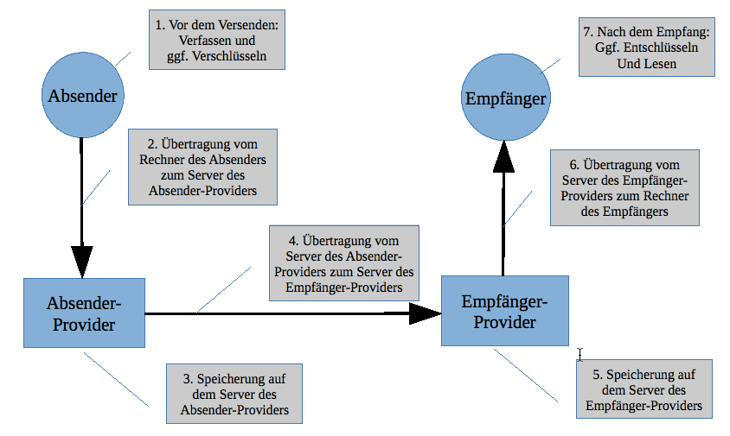Abbildung 1: Die Mail auf ihrem Transportweg
- Der Rechner des Absenders vor dem Versenden: Ist mein Rechner mit einem Virus infiziert, dann könnte dieser die lokale Kopie der Mail an einen Cyberkriminellen im Internet senden. Damit das möglichst nicht passiert, muss ich meinen Rechner virenfrei halten und dafür sorgen, dass die Software des Rechners immer auf dem aktuellen Stand ist.
1a. Wird eine Mail verschlüsselt (siehe Kapitel 3 ), so geschieht das, bevor ich sie an meinen Provider zur Weiterleitung an dich übergebe. Sie kann dann erst nach Zustellung an dich (vor Schritt 7) entschlüsselt werden.
- Der Übertragungsweg von Absender-Rechner zum Server des Absender-Providers: Die Mail wird per SMTP (Simple Mail Transfer Protocol) übertragen. Beim Versand der Mail erfolgt eine Anmeldung beim Provider mit meiner Benutzerkennung und meinem Passwort. Danach erst wird die Mail zum Provider übertragen. Sowohl die Login-Daten, als auch die Mail müssen über einen verschlüsselten Übertragungskanal übertragen werden. Der Provider muss einen verschlüsselten Kanal anbieten und ich muss ihn auch nutzen. Unverschlüsselte Kanäle werden von den Mail-Providern heute meist nicht mehr angeboten. In diesem Jahr haben auch die großen Anbieter in Deutschland (WEB.DE, GMX, 1&1, Freenet, Telekom) auf die ausschließliche Verwendung verschlüsselter Kanäle umgestellt.
- Die Speicherung der Mail beim Absender-Provider: In der Regel wird eine Kopie der Mail beim Provider im Ordner „Gesendet“ gespeichert. Von dort kann ich die gesendete Mail wieder abrufen, falls ich sie nochmal lesen will. Meine Mails sicher zu speichern, ist der Job meines Providers. Der Provider sollte meine Mails nicht scannen, wie Google, jedoch nicht nur Google das tut. Mein Provider muss seine Server auch sicher verwalten, damit weder Geheimdienste noch Cyberkriminelle dort eindringen und an meine Mails rankommen können.
- Der Übertragungsweg von Absender-Provider zum Empfänger-Provider: Die Mail-Übertragung zwischen den Providern muss über einen verschlüsselten Übertragungskanal erfolgen. Das ist Sache der Provider. Es funktioniert nur, wenn beide Provider den Aufbau eines verschlüsselten Übertragungskanals unterstützen. Wir Benutzer erhalten von den Providern meist keine Informationen dazu. (Beim Provider mailbox.org kann man einen Mail-Alias einrichten, bei dem sichergestellt, dass in Schritt 4 ein verschlüsselter Kanal verwendet wird.) Natürlich ist Schritt 4 gar nicht in Betracht zu ziehen, wenn Absender und Empfänger ihren Account beim selben Provider haben. Haben beide ihr Mail-Konto beispielsweise bei Google, dann ist keine Übertragung der Mail erforderlich.
- Die Speicherung der Mail beim Empfänger-Provider: Der Empfänger-Provider speichert die Mail im Posteingang deines Mail-Accounts ab. Von dort kannst du sie dann abrufen. Deine Mails sicher zu speichern, ist der Job deines Providers. Dein Provider sollte deine Mails nicht scannen, wie Google, jedoch nicht nur Google das tut. Der Provider muss seine Server auch sicher verwalten, damit weder Geheimdienste noch Cyberkriminelle dort eindringen und an deine Mails rankommen können.
- Der Übertragungsweg von Empfänger-Provider zum Empfänger-Rechner: Der Abruf der Mail aus dem Posteingang wird die Mail per POP3 (Post Office Protocol, Version 3) oder per IMAP (Internet Message Access Protocol) übertragen. Dabei erfolgt eine Anmeldung beim Provider mit deiner Benutzerkennung und deinem Passwort. Danach erst wird die Mail von deinem Provider zu dir übertragen. Sowohl die Login-Daten, als auch die Mail müssen über einen verschlüsselten Übertragungskanal übertragen werden. Der Provider muss einen verschlüsselten Kanal anbieten und du musst ihn auch nutzen. Unverschlüsselte Kanäle werden von den Mail-Providern heute meist nicht mehr angeboten. In diesem Jahr haben auch die großen Anbieter in Deutschland (web.de, GMX, 1&1, Freenet, Telekom) auf die ausschließliche Verwendung verschlüsselter Kanäle umgestellt.
6a. Wurde eine Mail vom Absender verschlüsselt (Schritt 1a), so wird sie jetzt auf dem Rechner des Empfängers entschlüsselt, damit sie von diesem gelesen werden kann. Nur der Empfänger besitzt den Schlüssel zur Entschlüsselung der Mail, nur er kann sie entschlüsseln.
- Der Rechner des Empfängers nach dem Empfang: Ist dein Rechner mit einem Virus infiziert, dann könnte dieser die lokale Kopie der Mail an einen Cyberkriminellen im Internet senden. Damit das möglichst nicht passiert, musst du deinen Rechner virenfrei halten und dafür sorgen, dass die Software des Rechners immer auf dem aktuellen Stand ist.

Der richtige Email-Provider
Wie wir gesehen haben, ist ein vertrauenswürdiger, professionell arbeitender Email-Provider die Grundvoraussetzung für eine sichere Email-Kommunikation. Hier sind meine Auswahlkriterien für die Provider-Wahl, zu der ich insbesondere auch den Artikel „Email-Provider im Test“ aus dem c't-Sonderheft „Sichere E-Mail“ auf Seite 20 herangezogen habe. So muss man sich nicht nur auf die Versprechungen verlassen, die die Provider auf ihren Websites abgeben. Zum Bezug des Heftes, siehe Kap. 1.5 .

Auswahlkriterien
- Der Mail-Provider sollte im Provider-Vergleich der c't die wichtigsten Sicherheits-Features anbieten (siehe unten).
(Der Artikel des c't-Sonderhefts beschreibt auch die technischen Sicherheitsdetails wie PFS (Perfect Forward Secrecy) und HSTS (HTTP Strict Transport Security) und zieht diese beim Provider-Vergleich hinzu. Ich werde an dieser Stelle nicht darauf eingehen. In diesem eher an den IT-Laien gerichteten Dokument sind diese technischen Informationen eher störend als hilfreich. Der IT-Profi kann das im Sonderheft vertiefen.)
- Der Mail-Provider sollte kein Interesse an den Inhalten meiner Mail haben und nicht mit ihrer Auswertung sein Geld verdienen.
- Der Mail-Provider sollte sich besonders für die Email-Sicherheit stark machen und optimaler Weise das Thema Sicherheit nicht erst seit Bekanntwerden des NSA-Skandals auf seine Fahnen geschrieben haben.
- Der Mail-Provider sollte ein europäischer Anbieter sein, noch besser ein Anbieter aus dem deutsch-sprachigen Raum. Damit untersteht er auch europäischem bzw. deutschem Recht. So können die Behörden eines ausländischen Staates (typischerweise die US-Behörden) den Provider nicht zur Herausgabe von Informationen über den Kunden zwingen. Das deutsche Datenschutzrecht ist eines der besten weltweit. Noch sicherer ist es, wenn auch die Server des Anbieters in Europa oder besser in Deutschland stehen. So ist auch der physische Zugriff durch ausländische Geheimdienste auf die Server des Providers schwerer, wenn auch nicht unmöglich.
- Bestimmte Sicherheits-Features, die andere Anbieter nicht haben.
- Spamschutz
- Weitere Services wie die zentrale Verwaltung von Kontakten, Kalender, Aufgabenlisten und Dateien in der Cloud. Diese Dienste müssen ebenfalls gut gesichert sein.
- Preis der Leistungen
- Nachhaltigkeit, Nutzung von Ökostrom
- Professioneller Web-Auftritt
Die Kriterien 1 bis 4 halte ich für unabdingbar. Die weiteren Kriterien mag jeder anders gewichten und können dazu dienen, unter den Providern, die die Kriterien 1 bis 4 erfüllen, denjenigen auszuwählen, der den eigenen Wünschen und Vorstellungen am nächsten kommt.

Meine Auswahl
Eine Aussage vorweg: Über Email-Provider aus dem nicht deutsch-sprachigen Raum kann ich keine generelle Aussage treffen. Viele vor allem kleinere Anbieter sind mir sicherlich unbekannt.
Nach dem Studium o.g. Artikels kamen vier Anbieter in die engere Wahl. Sie bekamen im c't-Provider-Vergleich die besten Bewertungen und erfüllten die Kriterien 1 bis 4:
- MyKolab, Schweizer Anbieter, Website: https://mykolab.com
- Posteo, Deutscher Anbieter, Website https://posteo.de
- JPBerlin, Deutscher Anbieter, Website https://www.jpberlin.de
- mailbox.org, Deutscher Anbieter, Website https://mailbox.org
MyKolab bietet über Email hinaus die meisten zusätzlichen Leistungen. Er ist aktuell (April 2014) mit einem Preis von 7,59 €/Monat für das kleinste Paket mit Abstand auch der teuerste Anbieter. Alle anderen Anbieter bieten das kleinste Paket für 1,- €/Monat an.
Posteo, JPBerlin und mailbox.org bieten über das sichere Mail-Angebot hinaus in etwa dieselben Leistungen zum selben Preis. Da fällt die Wahl schwer.
Hinter JPBerlin und hinter mailbox.org steht dasselbe Team, die Heinlein Support GmbH. Heinlein Support bietet sichere Mail seit 1992 an. mailbox.org ist im c't-Provider-Vergleich nicht enthalten. Da hinter beiden Anbietern dasselbe Team und dasselbe Know-how steckt, gehe ich auch von derselben technischen Qualität des Angebots aus.
Die Website von mailbox.org ist noch deutlicher auf Sicherheit ausgerichtet. Außerdem bietet mailbox.org zwei zusätzliche Sicherheits-Features, die bei Posteo und bei JPBerlin nicht zu finden sind:
- Weiterer Mail-Alias mit garantiert verschlüsseltem Übertragungskanal zwischen den Providern: Zusätzlich zur Haupt-Mail-Adresse mein.name@mailbox.org kann man einen weiteren Mail-Alias mein.name@secure.mailbox.org einrichten. Bei Verwendung dieses Alias stellt der Anbieter sicher, dass die Mail nur über einen verschlüsselten Kommunikationskanal vom oder zum Provider meines Kommunikationspartners übertragen wird (siehe Kap. 2.1 , Schritt 4). Kann mailbox.org diese verschlüsselte Übertragung nicht sicherstellen, dann scheitert die Übertragung.
Mehr Informationen hierzu unter https://mailbox.org/mails-definitiv-sicher-versenden/ .
- Verschlüsseltes Postfach: mailbox.org bietet außerdem an, Mails, die der Absender nicht verschlüsselt hat, sofort nach dem Eintreffen zu verschlüsseln und dann verschlüsselt in meinem Posteingang abzulegen. Ist die eingegangene Mail verschlüsselt gespeichert, dann kann auch das Team von mailbox.org oder ein Hacker, der in den Server von mailbox.org einbricht, die Mail nicht mehr lesen.
Siehe auch https://mailbox.org/ihr-e-mail-postfach/#Datenschutz
Meine persönliche Entscheidung ist schließlich für den Anbieter mailbox.org gefallen.

Ein paar Bemerkungen zu Gmail
Der Mail-Service von Google zählt sicherlich zu den komfortabelsten und professionellsten Angeboten. Meines Erachtens nimmt Google auch den Datenschutz sehr ernst und arbeitet – wo möglich auch mit starker Verschlüsselung. Allerdings gehört das Auswerten meiner Mails zum Geschäftsmodell von Google. Deshalb ist Google nicht mehr mein bevorzugter Mail-Provider. Meinen Mail-Verkehr werde ich sukzessive von Google auf mailbox.org umstellen.
Google bietet außer dem Mail-Dienst noch viele weitere wichtige Dienste. Um diese zu nutzen, ist ein Gmail-Account die Vorraussetzung. Z.B. kann man ein Android-Smartphone oder -Tablet kaum sinnvoll ohne einen Google-Mail-Account betreiben. Nur über die Anmeldung im Google Play Store erhält man die Updates für das Android-Gerät. Für die Anmeldung benötigt man eine Google-Mail-Adresse.
Auch wenn ich meinen Mail-Verkehr nicht mehr über Google abwickele, werde ich meinen Account trotzdem behalten, um andere, für mich nützliche Google-Dienste zu nutzen.
Ein anderes Szenario: Ich bleibe bei Google und verschlüssele alle meine Mails. Dann könnte Google die Inhalte meiner Mails nicht mehr lesen und auswerten. Das ist praktisch nicht durchführbar. Dazu müssten alle meine Kommunikationspartner einen öffentlichen Schlüssel haben, mit dem ich die Mails an sie verschlüsseln könnte. Und alle meine Kommunikationspartner müssten die Mails an mich mit meinem öffentlichen Schlüssel verschlüsseln. Da sich Mail-Verschlüsselung zurzeit noch nicht auf breiter Basis durchgesetzt hat, sind wir von diesem Idealszenario sehr weit entfernt. Mehr zur Verschlüsselung mit öffentlichen und privaten Schlüsseln in Kapitel 3.3 .

Konfiguration des Mail-Clients
Um eine sichere Übertragung beim Mailversand und -empfang zu gewährleisten, muss der Provider natürlich einen verschlüsselten Kanal anbieten. Im Mail-Programm auf meinem Rechner muss ich diesen aber auch nutzen. Heute (Mai 2014) bieten die meisten deutschen Provider nur noch die verschlüsselte Übertragung an; unverschlüsselte Übertragung funktioniert nicht mehr.
Die verschlüsselte Übertragung (SSL/TLS oder STARTTLS) muss im Email-Programm (Email-Client) eingestellt werden. Dies gilt grundsätzlich für alle Mail-Clients (Thunderbird, Outlook, Pegasus Mail, Apple Mail und viele weitere; es gilt auch für die Mail-App auf dem Smartphone). Dies wird hier exemplarisch für Thunderbird erläutert.

Thunderbird-Konfiguration
Mozilla Thunderbird ist das von Privatanwendern meist genutzte und auch mein bevorzugtes Mail-Programm. Thunderbird ist für Windows, Mac OS X und für alle Linux-Varianten verfügbar. Für Smartphones und Tablets unter iOS und Android ist Thunderbird nicht verfügbar. Mehr dazu im Kapitel 2.6 . Ich beziehe mich hier nur auf Thunderbird.
Richtet man in Thunderbird einen neuen Mail-Account ein, dann gibt man die neue Email-Adresse an. Thunderbird kann aus der Email-Adresse allermeist auf den Provider schließen und das neue Konto dann passend zum neuen Provider automatisch richtig und sicher konfigurieren.
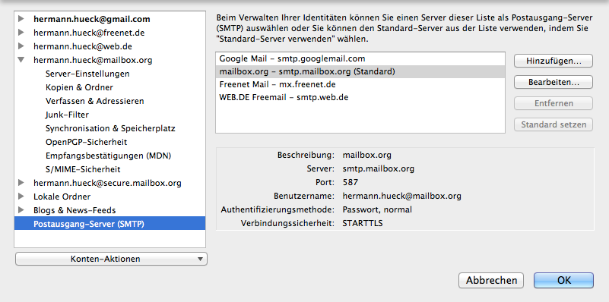Abbildung 2: Thunderbird-Konfiguration für den Postausgang-Server (SMTP)
Man kann das aber auch nachträglich in den Konto-Einstellungen des betreffenden Mail-Accounts.
- Prüfung für den Mail-Versand mit SMTP (Simple Mail Transfer Protocol): In den Konten-Einstellungen muss beim Postausgangsserver (SMTP) als Verbindungssicherheit entweder SSL/TLS oder besser STARTTLS eingetragen sein.
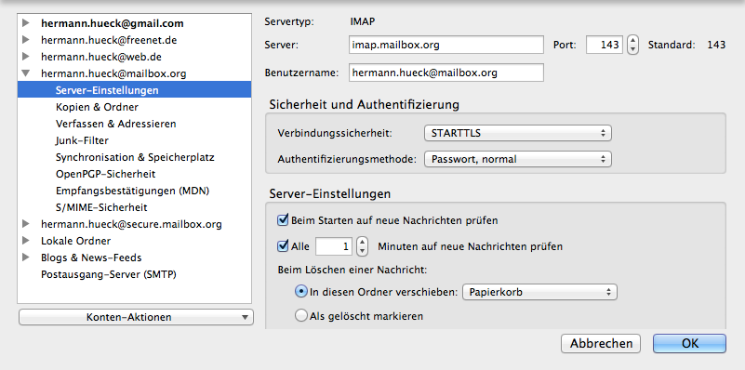Abbildung 3: Thunderbird-Konfiguration für den Posteingang-Server (IMAP)
- Prüfung für den Mail-Empfang mit IMAP (Simple Mail Transfer Protocol): In den Konten-Einstellungen muss beim Posteingangsserver (IMAP) als Verbindungssicherheit entweder SSL/TLS oder besser STARTTLS eingetragen sein. IMAP ist die Regeleinstellung und sollte allermeist gewählt werden. Bei der Verwendung von IMAP bleiben die Mails immer auf dem Server des Providers gespeichert und kann dann mit allen passend konfigurierten Geräten gelesen und bearbeitet werden.
- Prüfung für den Mail-Empfang mit POP3 (Post Office Protocol, Version 3): In den Konten-Einstellungen muss beim Posteingangsserver (POP) als Verbindungssicherheit entweder SSL/TLS oder besser STARTTLS eingetragen sein. POP wird heute nur noch selten verwendet. Bei der Verwendung von POP werden die Mails den Rechner des Benutzers heruntergeladen und standardmäßig vom Server des Providers gelöscht. Die Mails können dann nur noch auf einem Gerät gelesen und bearbeitet werden.
Bei allen drei Protokollen ist allermeist die Verbindungssicherheit STARTTLS erforderlich. Seltener ist die Einstellung SSL/TLS die Richtige.
Auf keinen Fall sollte für die Verbindungssicherheit keine gewählt werden. Falls der Provider das nicht anbietet, dann funktioniert die Mail-Übertragung vom oder zum Provider nicht. So ist es heute meistens. Falls ein Provider dies doch noch anbietet, dann wird die Mail unverschlüsselt zwischen meinem Rechner und dem des Providers übertragen. Dann kann jeder sie lesen, der das will und das technische Know-how dazu hat.
Die Details der Thunderbird-Konfiguration will ich auch hier nicht wiederholen. Sie ist an vielen Stellen im Web zu finden, z.B. unter folgenden URLs:
- https://support.mozilla.org/de/kb/konto-einrichten
- http://www.thunderbird-mail.de/wiki/Postausgang-Server_(SMTP)_einrichten
- http://www.thunderbird-mail.de/wiki/E-Mail-Konto_(IMAP)_einrichten
- http://www.thunderbird-mail.de/wiki/E-Mail-Konto_einrichten

Thunderbird-Updates
Thunderbird muss natürlich wie alle anderen Programme aktuell gehalten werden. Manuell erledigt man das unter Hilfe → Auf Updates überprüfen.
Doch es lässt sich auch eine Update-Automatik einstellen unter Einstellungen → Erweitert → Update. Dort sollten beide Häkchen gesetzt werden, für das Update von Thunderbird und für die Updates der Add-ons.
Siehe auch folgende URL:
- https://support.mozilla.org/de/kb/thunderbird-update-einstellungen

Worauf man sonst noch achten muss

Rechner-Sicherheit
Gehen wir davon aus, dass wir einen tauglichen Mail-Provider gewählt haben und dass dieser einen guten Job macht. Die oben beschriebenen Maßnahmen stellen auf dem gesamten Übertragungsweg die Sicherheit bei den Schritten 2 bis 6 (siehe Kapitel 2.1 ) sicher.
Für die Sicherheit der Schritte 1 und 7 sind wir selbst als Absender und Empfänger zuständig. Wir müssen unseren Rechner aktuell und virenfrei halten. Da fast täglich neue Sicherheitslücken entdeckt und neue Viren entwickelt werden, müssen das Betriebssystem des Rechners, die installierten Programme und ggf. die Viren-Signaturen dauernd aktuell gehalten werden.
Den Rechner aktuell halten ist natürlich eine allgemeine Sicherheitsmaßnahme, die nicht nur hilft, die Kompromittierung der Mails zu verhindern. (Siehe auch Kap. 4.2 )

Email-Tracking verhindern
Mails sind heute meist kein reiner Text, sondern sie sind im HTML-Format verfasst. HTML-Mails erlauben die Strukturierung des Textes, Formatierungen (verschiedene Schriftarten, Schriftgrößen) und auch das Einbetten von Bildern.
Sog. Tracking-Images sind in der Regel nur 1x1 Pixel groß und damit für den Mail-Empfänger quasi unsichtbar. Beim Öffnen der Mail werden die Bilder meist aus dem Web nachgeladen. Durch das Nachladen der Bilder beim Öffnen der Mail übermittelt der Mail-Client (oder der Browser bei der Nutzung von Web-Mail, siehe Kap. 2.7 ) einige Informationen über den Empfänger an den Server, auf dem die Bilder liegen und damit an den Mail-Absender. Der Mail-Versender kann auf diesem Wege erfahren,
- wann die Mail geöffnet wurde,
- wo die Mail gelesen wurde,
- an welchem System (Windows, OS X, iOS oder Android) die Mail gelesen wurde,
- mit welchem Mail-Client die Mail gelesen wurde (oder bei Web-Mail mit welchem Browser)
- und bei welchem Provider der Leser aktuell seine Internet-Zugang hat.
Alles in Alles sind dies durchaus sensible Information. Interesse daran haben sowohl große Internetfirmen, die Profile über das Verhalten ihrer Benutzer erstellen, als auch Spam-Versender, die so den Erfolg ihres Spam-Versandes prüfen können.
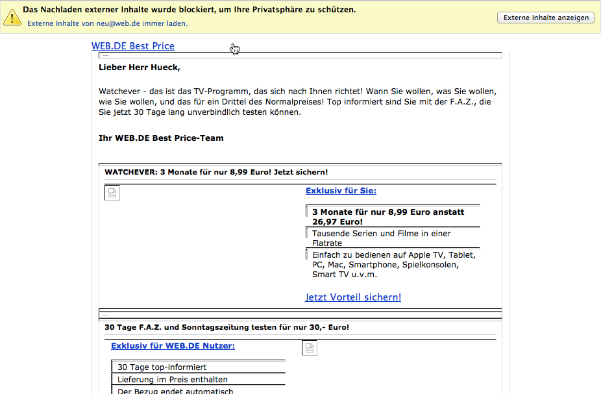Abbildung 4: Thunderbird: Werbemail von WEB.DE vor dem Laden der externen Inhalte
Diese Gefahr lauert hauptsächlich, aber nicht nur in den Bildern, sondern auch in anderen externen Inhalten wie Audio- und Video-Dateien, aber auch CSS und JavaScript).
Möchte man dies vermeiden, dann sollte der eigene Mail-Client externe Inhalte nicht automatisch aus dem Web nachladen. Bei Thunderbird ist dies die Voreinstellung. Das Nachladen der externen Inhalte muss dann vom Benutzer bei jeder Mail explizit mit einem Mausklick angefordert werden.
Wie sehr die externen Inhalte das Aussehen einer Mail bestimmen können, lässt sich schön an folgendem Beispiel einer Werbemail von WEB.DE veranschaulichen, die einmal vor dem Laden und einmal nach dem Laden der externen Inhalte gezeigt wird.
Dieses Beispiel zeigt wie lästig Mails mit externen Inhalten sein können. Außerdem kann es teuer sein, wenn man solche Mails auf dem Smartphone anzeigt und dabei das monatliche Internet-Transfer-Kontingent für die Mobilfunkverbindung verbraucht. Ob diese Mail auch ungewünschtes User-Tracking durchführt, sieht man ihr äußerlich nicht an. Man sollte jedoch davon ausgehen. Der Provider (hier WEB.DE) möchte doch gar zu gerne wissen, ob ich mir seine Werbung genauer angeguckt habe.
Mehr Infos zu diesem Thema sind wieder im c't-Sonderheft „Sichere E-Mail“ im Artikel „Tracking aufspüren und abstellen“ zu finden. (Siehe Kap. 1.5 )
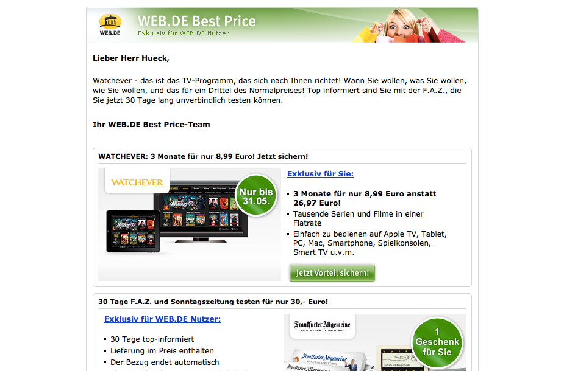Abbildung 5: Thunderbird: Werbemail von WEB.DE nach dem Laden der externen Inhalte

Die passende Email-App auf dem Smartphone
Wer seine Mails definitiv nur auf einem Gerät – typischerweise dem PC – bearbeitet, der kann den Mail-Abruf im Mail-Client (Thunderbird, etc.) mit POP (Post Office Protocol) einrichten. Die Mails werden dabei lokal auf dem betreffenden Gerät gespeichert und vom Server gelöscht. Das ist heute eher unüblich geworden.
Bei IMAP (Internet Mail Access Protocol) bleiben die Mails zentral auf dem Server des Providers gespeichert. Der Zugriff ist von beliebig vielen Geräten mit einem Mail-Client sowie über die Web-Mail-Schnittstelle (z.B. im Internet-Café) möglich.
Thunderbird ist häufig der Mail-Client der Wahl auf dem Rechner und ist für die gängigen PC-Betriebssysteme (Windows, Mac OS X, Linux) verfügbar. Auf Tablets und Smartphones stehen unter Android und iOS diverse Mail-Apps zur Verfügung. Die Auswahl ist groß. Das IMAP-Protokoll wird von fast allen unterstützt. (Siehe c't-Sonderheft „Sichere Email“, Seite 50)
Will man seine Mails später auch noch mit PGP verschlüsseln, dann wird die Auswahl viel kleiner. Unter Android kommt gegenwärtig nur K-9 Mail, K-@ Mail oder Kaiten in Frage. Unter iOS steht nur iPGMail zur Verfügung. (Siehe Kap. 3.9.1 )
Die Mail-App ist analog einzurichten wie Thunderbird (siehe Kap. 2.4.1 ). Als Zugriffsprotokolle sind SMTP für den Versand und IMAP für den Abruf der Mails zu konfigurieren. Wie bei Thunderbird ist für die Verbindungssicherheit meist STARTTLS, seltener SSL/TLS einzutragen.

Warnung vor der Nutzung von Web-Mail
Fast immer bieten die Provider auch den Web-Mail-Zugriff auf den Account an. Der Zugriff erfolgt dann mit einem beliebigen Browser auf jedem beliebigen Rechner mit Internet-Zugang.
Das ist natürlich komfortabel, vor allem, wenn man auf seine Mails zugreifen möchte und nicht am eigenen Rechner sitzt.
Die Web-Schnittstelle stellt allerdings auch eine zusätzliche Angriffsfläche auf den Mail-Account dar.
- Der fremde Rechner (z.B. im Internet-Café) steht in der Regel nicht unter der eigenen Kontrolle und könnt mit Malware verseucht sein. Dies erhöht die Gefahr des Passwort-Diebstahls und der Kompromittierung des Mail-Accounts.
- Der Web-Server des Mail-Providers könnte gehackt worden sein. Dann ist der Web-Mail-Zugriff gefährlich, gleichgültig ob man den PC zu Hause oder den fremden Rechner im Internet-Café nutzt.
Eine gute Grundregel: Web-Mail so wenig wie möglich nutzen.
Entscheidet man sich später auch für die Verschlüsselung und Signierung der Mails mit PGP, dann kommt Web-Mail prinzipbedingt nicht mehr in Frage. Denn der Browser hat keinen Zugriff auf die Schlüssel, auch dann nicht, wenn die Schlüssel auf demselben System liegen. Man kann mit Web-Mail also keine verschlüsselten Mails versenden und auch keine verschlüsselten Mails lesen. (Siehe Kap. 3.6 )

Meine Email-Adressen, welche verwenden?
Wenn du eine Mail an mich schickst, dann kannst du meine neue Standard-Mail-Adresse
hermann.hueck@mailbox.org
verwenden.
mailbox.org baut – wenn möglich, d.h. wenn dein Provider mitspielt – einen verschlüsselten Übertragungskanal mit deinem Provider auf. Das klappt sicher in vielen Fällen. Sollte die verschlüsselte Übertragung scheitern, dann wird die Mail trotzdem, aber unverschlüsselt übertragen.
Beim Provider mailbox.org habe ich einen weiteren Email-Alias
hermann.hueck@secure.mailbox.org
eingerichtet. Bei Verwendung dieser Mail-Adresse garantiert mailbox.org, dass die Übertragung der Mail zwischen deinem und meinem Provider (Kap. 2.1 , Schritt 4) verschlüsselt erfolgt. Das gilt sowohl für die Versandrichtung als auch für die Empfangsrichtung. Ist die verschlüsselte Übertragung nicht möglich, dann wird die Mail nicht übertragen und der Absender erhält eine Antwort mit einer Fehlermeldung.
Die Mail kann auf diesem Weg also nicht von der NSA oder von anderen Internet-Bösewichtern gekapert werden.
Es wäre mir recht, wenn du künftig diese Adresse verwendest. Bitte die Standard-Adresse nur benutzen, falls der Versand mit dem sicheren Mail-Alias fehlschlägt. Ein einmaliger Versuch mit dieser Adresse gibt dir schnell Auskunft, ob unsere Provider hier gut zusammenspielen.
Siehe auch: https://mailbox.org/mails-definitiv-sicher-versenden/
Als dritte Mail-Adresse ist nach wie vor meine Gmail-Adresse aktiv:
hermann.hueck@gmail.com
Diese Mail-Adresse möchte ich für den Mail-Verkehr langsam austrocknen. Bitte nicht mehr verwenden.

Links zu diesem Kapitel
- MyKolab, Schweizer Email-Provider:
https://mykolab.com
- Posteo, Deutscher Email-Provider:
https://posteo.de
- JPBerlin, Deutscher Email-Provider:
https://www.jpberlin.de
- mailbox.org, Deutscher Email-Provider:
https://posteo.de
- Verschlüsselte Mail-Übertragung von Provider zu Provider bei mailbox.org:
https://mailbox.org/mails-definitiv-sicher-versenden/
- Verschlüsseltes Postfach bei mailbox.org:
https://mailbox.org/ihr-e-mail-postfach/#Datenschutz
- Thunderbird-Konfiguration:
https://support.mozilla.org/de/kb/konto-einrichten
http://www.thunderbird-mail.de/wiki/Postausgang-Server_(SMTP)_einrichten
http://www.thunderbird-mail.de/wiki/E-Mail-Konto_(IMAP)_einrichten
http://www.thunderbird-mail.de/wiki/E-Mail-Konto_einrichten
- Thunderbird-Updates:
https://support.mozilla.org/de/kb/thunderbird-update-einstellungen

Mails verschlüsseln und signieren
Ohne die Mail zu verschlüsseln, brauchen Absender und Empfänger vertrauenswürdige Provider, die die Mails sicher (über verschlüsselte Übertragungskanäle) transportieren, die sich die Mail-Inhalte selbst nicht ansehen und sie auch an keine anderen Personen oder Instanzen weitergeben.
Wenn wir die Mail-Inhalte verschlüsseln, dann können unsere Provider (und auch sonst niemand) die Mails nicht mehr lesen. (Z.B. kann Google die Inhalte nicht mehr auswerten.) Sie bekommen dann nur noch unleserlichen Datensalat zu sehen.
Auch bei verschlüsselten Mails erfahren die Provider immer noch die Metadaten der Mails (Absender-Adresse, Empfänger-Adresse, Betreff, CC, Zeit, etc.). Ohne diese könnten sie die Mails nicht zustellen. Wir brauchen auch bei verschlüsselten Mails vertrauenswürdige Provider, die ihren Job verstehen. Wir wollen nicht, dass die Metadaten in die falschen Hände geraten, denn auch aus den Metadaten lassen sich sehr persönliche Profile der Kommunizierenden erstellen.
Das Verschlüsseln der Mail liegt nur in unserer eigenen Verantwortung, in der des Absenders und des Empfängers. Auch kann einer alleine die Verschlüsselung nicht realisieren. Es müssen immer beide Kommunikationspartner zusammenspielen.
Man spricht hier von der sog. Ende-zu-Ende-Verschlüsselung. Auf dem gesamten Transportweg ist die Nachricht so gut chiffriert, dass nur der Empfänger den Inhalt der Nachricht dechiffrieren und lesen kann. (Übrigens bieten die neuen Dienste de-Mail und ePost keine Ende-zu-Ende-Verschlüsselung.)
Dieses Kapitel versucht Email-Verschlüsselung mit PGP (Pretty Good Privacy) so einfach wie möglich zu erläutern, sodass auch der IT-Laie sie verstehen und letztlich auch realisieren kann. Ich will dich als Mail-Partner gewinnen, mit dem ich verschlüsselte Mails austauschen kann.
Ich habe allerdings nicht den Anspruch alle Optionen und Details umfassend zu erläutern. Ich möchte in diesem Kapitel einerseits die wichtigsten Konzepte der Verschlüsselung mit PGP erläutern und andererseits dem Interessierten die praktischen Anleitungen mitgeben, damit er/sie erst mal loslegen kann. Ich liefere auch viele Web-Links mit, die es dem Leser ermöglichen, weitergehende Infos an den betreffenden Web-Adressen abzurufen.
Die Email-Verschlüsselung bleibt ein komplexes Thema. Doch wenn wir damit unsere Mails wieder unter unsere Kontrolle bringen können und die Nachrichten vor der NSA, vor Google und Co und vor neugierigen Internet-Kriminellen verbergen können, dann könnte es der Mühe wert sein.
Verschlüsselung zu verstehen und einzurichten, ist eine harte Nuss, aber es lohnt sich, sie zu knacken. Ich versuche in diesem Kapitel, euch den Nussknacker dazu zu liefern.

Asymmetrische Verschlüsselung
Bei der symmetrischen Verschlüsselung wird derselbe digitale Schlüssel zur Verschlüsselung und zur Entschlüsselung verwendet. Werden für Verschlüsselung und Entschlüsselung zwei unterschiedliche (aber zusammengehörende) digitale Schlüssel verwendet, so spricht man von asymmetrischer Verschlüsselung.
Will ich dir eine verschlüsselte Mail schicken, muss ich den Mail-Inhalt mit deinem öffentlichen Schlüssel verschlüsseln und du entschlüsselst die Mail mit dem dazugehörigen privaten Schlüssel. Nur du kannst sie entschlüsseln, solange du der Einzige bist, der im Besitz dieses privaten Schlüssels ist. Umgekehrt verschlüsselst du die Mail an mich mit meinem öffentlichen Schlüssel und ich entschlüssele sie mit meinem privaten Schlüssel.
Können wir verschlüsseln, dann können wir dasselbe digitale Schlüsselpaar für das Signieren der Mails verwenden.
Wenn ich die Mail an dich mit meinem privaten Schlüssel signiere, kannst du die Echtheit der Signatur mit meinem öffentlichen Schlüssel überprüfen. Umgekehrt geht’s natürlich genau so.
Damit Verschlüsselung und Signierung richtig funktionieren, muss man sicherstellen, dass der öffentliche Schlüssel des Empfängers, den der Absender zum Verschlüsseln verwendet, auch wirklich diesem Empfänger gehört. Eine eindeutige Zuordnung des Schlüssels zu einer Benutzer-ID (bestehend aus Name und Email-Adresse) muss garantiert sein. Dazu muss man den öffentlichen Schlüssel auf irgend eine Art beglaubigen.

Welches Verschlüsselungsverfahren – S/MIME oder PGP?
Zwei digitale asymmetrische Verschlüsselungsverfahren stehen zur Verfügung:
- S/MIME (Secure / Multipurpose Internet Mail Extensions); siehe auch
http://de.wikipedia.org/wiki/S/MIME
- PGP (Pretty Good Privacy):
http://de.wikipedia.org/wiki/OpenPGP
Die gängige Implementierung ist OpenPGP; siehe auch:
http://de.wikipedia.org/wiki/Pretty_Good_Privacy
Beide Verfahren sind asymmetrische Verschlüsselungsverfahren (siehe Kap. 3.3 ). Bei beiden Verfahren erzeugt der Benutzer ein Schlüsselpaar aus privatem und öffentlichem Schlüssel. Das Schlüsselpaar kann zum Verschlüsseln/Entschlüsseln von Dateien und Mails, als auch zum Signieren von Mails verwendet werden. Der private Schlüssel muss beim Benutzer verbleiben. Damit kein Missbrauch möglich muss er sicher verwahrt werden und darf nicht in fremde Hände geraten. Der öffentliche Schlüssel wird möglichst vielen anderen Benutzern zugänglich gemacht.
Damit ein öffentlicher Schlüssel sinnvoll verwendet werden kann, muss sichergestellt sein, wem der betreffende Schlüssel gehört. Dazu muss er beglaubigt werden. Ein beglaubigter Schlüssel gilt dann als vertrauenswürdig. Durch die Beglaubigung kann man sicher sein, dass ein bestimmter Schlüssel einem bestimmten Benutzer gehört. Eine mit dem Schlüssel unterschriebene Mail kann dann dem Benutzer mit Sicherheit zugeordnet werden.
Die Konzepte von S/MIME und PGP unterscheiden sich wesentlich durch das Beglaubigungsverfahren.
Bei S/MIME gibt es eine begrenzte Menge von Zertifizierungsstellen (weltweit grob geschätzt etwa 300). Diese nennt man CAs (Certificate Authorithies). Bei solch einer CA kann kann man seinen Schlüssel beglaubigen/zertifizieren lassen. Nach Abschluss der Zertifizierung bekommt man den beglaubigten öffentlichen Schlüssel zurück, um ihn dann zu verwenden. Man kann sich das so vorstellen, als würde man zum Notar gehen und sich eine notarielle Beglaubigung für seinen Schlüssel holen. Diesem beglaubigten öffentlichen Schlüssel glauben die Benutzer, da die Browser, die Betriebssysteme und auch Mail-Clients wie Thunderbird eine Liste von CAs mitbringen, mit denen sie die Echtheit der Schlüssel prüfen können.
Das ganze S/MIME-System steht und fällt allerdings mit der Glaubwürdigkeit der CAs. Man stelle sich vor, die NSA zwingt Verisign (eine sehr bekannte CA) ein Zertifikat für google.com auszustellen. Damit könnte die NSA z.B. einen falschen Web-Server mit einem beglaubigten Zertifikat von google.com betreiben. Ich besuche den Server (https://falscher-google.com) mit meinem Browser mit HTTPS. Mein Browser prüft das Zertifikat, das der Server falscher-google.com schickt und vertraut diesem, da es von Verisign beglaubigt wurde und Verisign sich in des Browsers vertrauenswürdiger CA-Liste befindet.
Ein anderes Szenario: Die CA wird gehackt und die Hacker können dann ihre eigenen Zertifikate im Namen der gehackten CA ausstellen. Das ist vor ca. 2 Jahren bei der holländischen CA Diginotar geschehen. (Diginotar hatte seine Sicherheitsvorkehrungen sträflich vernachlässigt.) Als der Fall bekannt wurde, mussten die Hersteller der Browser schnell Updates liefern, sodass die Diginotar danach nicht mehr in der Liste der vertrauenswürdigen CAs enthalten war.
Abgesehen von dieser kurzen Übersicht gehe ich in diesem Dokument nicht weiter auf S/MIME ein.
Bei PGP gibt es keine zentralen Beglaubigungsstellen. Benutzer, die sich kennen, können ihre Schlüssel wechselseitig signieren und damit beglaubigen. Wenn sie sich nicht kennen, müssen sie sich vor der Schlüsselsignierung wechselseitig ausweisen, z.B. mit dem Personalausweis oder einem anderen Ausweis-Papier.
Bei der c't-Kryptokampagne ( http://www.heise.de/security/dienste/Krypto-Kampagne-2111.html ) erhält man einen von der c't signierten öffentlichen Schlüssel gegen Vorlage eines Antrags und des Personalausweises auf dem Heise-Messestand bei der Cebit in Hannover oder der IFA in Berlin.
Ich selbst verwende PGP und versuche auch dich für PGP zu gewinnen.

Private Key und Public Key – Wie funktioniert's?
Asymmetrische Verschlüsselung basiert auf einem digitalen Schlüsselpaar bestehend aus dem Private Key (dem privaten und geheimen Schlüssel, der niemals in den Besitz einer anderen Person gelangen darf) und dem Public Key (dem öffentlichem Schlüssel, den man an möglichst viele andere Personen verbreitet). Jeder Benutzer, der verschlüsselte und signierte Nachrichten versenden und empfangen will, benötigt ein solches Schlüsselpaar. (Wie man ein Schlüsselpaar erzeugt, dazu später mehr, in Kap. 3.4.2 .)
Was mit dem öffentlichen Schlüssel verschlüsselt wird (eine Datei oder eine Nachricht), das wird mit dem privaten Schlüssel entschlüsselt. Und vice versa: was mit dem privaten Schlüssel verschlüsselt wird, das kann nur mit dem öffentlichen Schlüssel entschlüsselt werden. Man kann sich das etwa vorstellen, als gäbe es ein Schloss, das mit dem einen Schlüssel verschlossen wird und nur mit dem passenden Partnerschlüssel wieder geöffnet werden kann.
Jeder Benutzer veröffentlicht seinen öffentlichen Schlüssel; d.h. er gibt ihn allen anderen Benutzern oder macht ihn sehr leicht zugänglich. Seinen privaten Schlüssel sichert er so gut es geht, am besten in einem Tresor, so dass nur er selbst ihn benutzen kann. (Der Zugang zum Tresor selbst wiederum ist durch einen starken Zahlenkode - das ist bei PGP die Passphrase – gesichert.)
Verschlüsselung einer Nachricht: Willst du (oder irgend ein anderer Benutzer) mir eine Nachricht schicken, dann verschlüsselst du die Nachricht mit meinem öffentlichen Schlüssel. Nur ich kann sie lesen, da nur ich den privaten und geheimen Schlüssel dazu habe. Jeder andere, der die Nachricht unterwegs abfängt, kann zwar sehen, dass sie von dir stammt und dass sie an mich gerichtet ist und er kann auch ihren Betreff und andere Metadaten lesen. Die Nachricht selbst kann er aber nicht lesen, da er den privaten Schlüssel nicht hat. Schicke ich dir eine Nachricht, verschlüssele ich sie mit deinem öffentlichen Schlüssel. Tatsächlich ist das Verfahren etwas komplizierter, aber diese etwas vereinfachte Vorstellung genügt, um damit zu arbeiten.
Mit der Signatur einer Nachricht kann ihre Echtheit oder Unverfälschtheit garantiert werden. D.h. es kann sichergestellt werden, dass die empfangene Nachricht exakt der gesendeten entspricht und dass nicht einmal ein Komma hinzugefügt, gelöscht oder verändert wurde. Außerdem ist garantiert, dass der Besitzer des öffentlichen Schlüssels der Absender ist (immer vorausgesetzt, dass der seinen privaten Schlüssel nicht verloren hat und dass er nicht entwendet wurde).
Verschlüsselung und Signatur können kombiniert oder völlig unabhängig voneinander verwendet werden. D.h. eine verschlüsselte Nachricht muss nicht signiert sein und eine signierte Nachricht muss nicht verschlüsselt sein.
Eine Nachricht wird mit dem privaten und geheimen Schlüssel vom Absender signiert. Mit dem öffentlichen Schlüssel des Absenders kann der Empfänger die Unverfälschtheit der Nachricht überprüfen.
Wer's genau wissen will: Aus dem Nachrichtentext wird ein Hash-Wert (eine Art eindeutige Quersumme) gebildet und der Hash-Wert wird mit dem privaten Schlüssel des Absenders verschlüsselt und an die Nachricht angehängt. (Das bedeutet Signieren.) Der Empfänger kann den Hash-Wert mit dem öffentlichen Schlüssel des Absenders entschlüsseln und er kann aus der empfangenen Nachricht ebenfalls den Hash-Wert errechnen. Sind beide Hash-Werte - der entschlüsselte und der errechnete - identisch, dann ist sichergestellt das sie während des Transportes nicht verfälscht wurde und dass der bekannte Besitzer des öffentlichen Schlüssels der Absender ist.
Die Beglaubigung der Schlüssel ist erforderlich, damit sie sinnvoll zum Signieren und Verschlüsseln von Nachrichten verwendet werden können. Nur den beglaubigten Schlüsseln kann man wirklich vertrauen.
Beglaubigen Max und Moritz ihre öffentlichen PGP-Schlüssel, dann vertrauen sie sich gegenseitig und können den jeweils anderen immer an seinem Schlüssel „erkennen“. Schickt Max an Moritz eine mit dem beglaubigtem Schlüssel signierte Mail, so kann Moritz sicher sein, dass sie von Max ist und nicht von jemand anders, der sich als Max ausgibt. Schickt Max an Moritz eine verschlüsselte Mail, dann ist sie mit dem beglaubigten, öffentlichen Schlüssel von Moritz verschlüsselt. Max kann dann sicher sein, dass nur Moritz sie lesen kann, solange nur Moritz im Besitz des privaten und geheimen Schlüssel ist. Durch die wechselseitige Beglaubigung ihrer öffentlichen Schlüssel drücken die beiden ihr direktes Vertrauen aus.
Moritz hat auch den öffentlichen Schlüssel von Witwe Bolte beglaubigt. Max hat Moritz schon sein Vertrauen ausgedrückt, indem er dessen Schlüssel beglaubigt hat. Er vertraut nun auch, dass Moritz die Beglaubigung von Witwe Bolte korrekt durchgeführt hat. (Entweder kennt er Witwe Bolte persönlich oder er hat sich ihren Ausweis zeigen lassen.) Also kann er jetzt Witwe Bolte vertrauen, da er Moritz (Witwe Boltes Beglaubiger) vertraut. In diesem Fall spricht man von transitivem Vertrauen.
Durch viele direkte und transitive Vertrauensverhältnisse entsteht ein Netz des Vertrauens, ein sogenanntes WoT oder Web of Trust. Man benötigt also keine besonderen Schlüssel-Zertifizierungsstellen, die CAs oder Certificate Authorities, wie das bei S/MIME der Fall ist.

Hört man das alles zum ersten Mal, dann mag es recht kompliziert klingen. Hat man die Konzepte der asymmetrischen Verschlüsselung aber verinnerlicht, dann ist es gar nicht mehr so kompliziert. Auf der Website von mailbox.org wird die asymmetrische Verschlüsselung und Signierung mit PGP in einem kurzen Stift-Film gut illustriert: https://mailbox.org/stiftfilm-wie-funktioniert-e-mail-verschluesselung-mit-pgp/. (Unbedingt mehrmals ansehen!!! Witzig und lehrreich!!! Und dazwischen dieses Kapitel vielleicht nochmal lesen!)
Dies sind die Basics zum Verständnis. In den nächsten Kapitels sehen wir uns an, welche Tools man auf dem eigenen System installieren muss und wie man diese Tools nutzt, um ein Schlüsselpaar zu erzeugen, öffentliche Schlüssel zu beglaubigen und zu veröffentlichen und um signierte und verschlüsselte Mails zu versenden.
Detaillierter und genauer ist das alles auch beschrieben im c't-Sonderheft „Sichere Email“ auf Seite 82 im Artikel „Verschlüsseln und Signieren mit PGP“ (siehe Kap. 1.5 ). Meine Ausführungen reduziere ich auf das Wichtigste, das was man braucht, um möglichst schnell zum Ziel zu kommen.

Verwaltung des Schlüsselbunds
Der Schlüsselbund ist eine Liste von eigenen (privaten und öffentlichen) und fremden (immer öffentlichen) Schlüsseln. Die Schlüsselverwaltung (oder Schlüsselbund-Verwaltung) kann der Schlüsselliste (dem Schlüsselbund)
- neue Schlüssel hinzufügen oder bestehende löschen
- Schlüsseleigenschaften ändern (z.B. das Verfallsdatum oder das Besitzervertrauen)
- Schlüssel in Dateien exportieren und aus Dateien importieren
- fremde Schlüssel mit dem eigenen signieren / beglaubigen
- Schlüssel widerrufen, um sie ungültig zu machen, und auch Widerrufszertifikate erstellen
- Schlüssel auf Key-Server hochladen oder von diesen herunterladen
Die Begriffe „Schlüsselbund“, „Schlüsselverwaltung“ und „Schlüsselbund-Verwaltung“ werde ich in den folgenden synonym verwenden und bezeichne damit ein Software-Tool, das die Schlüsselliste verwaltet, d.h. die Liste darstellt und einzelne, mehrere oder alle Schlüssel der Liste bearbeitet.
Am besten, man probiert's parallel zum Lesen der folgenden Kapitel gleich aus.
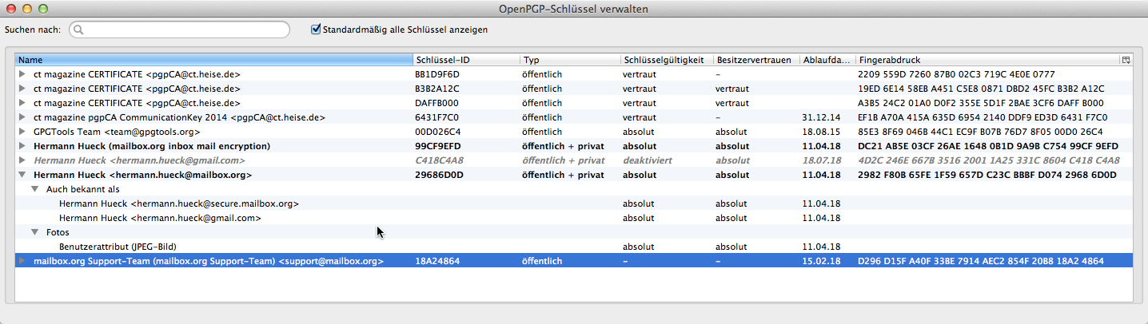Abbildung 6: Thunderbird: Der Enigmail-Schlüsselbund mit einigen Schlüsseln

Tools zur Schlüssel-Verwaltung
Wir benötigen folgende Tools auf unserem Rechner:
- Ein Schlüsselverwaltungstool:
  - Gpg4win unter Windows; Download unter http://www.gpg4win.de/
oder unter http://www.heise.de/download/gpg4win-e2d914fd06f82399ae36052e8362b95c-1398246471-2619466.html
  - GPG Keychain Access von GPGTools unter Mac OS X. (Der Hersteller propagiert heute die GPG Suite und bietet dieses Packet nicht mehr auf seiner Website an.) Download von GPG Keychain Access bei Heise unter
http://www.heise.de/download/gpg-keychain-access-1178953.html
Vom Hersteller GPGTools gibt es auch die GPG Suite. Diese enthält alle Funktionen von GPG Keychain Access und weitere Funktionen (z.B. die Unterstützung für Apple Mail). Die GPG Suite kann auf dem Mac ebenso gut verwendet werden. Download unter
https://gpgtools.org/ oder bei Heise unter http://www.heise.de/download/gpg-suite-a8929973af027b9846bd8eeb330da2d4-1398337947-2678714.html .
Ich beziehe mich in diesem Dokument nur auf GPG Keychain Access; die GPG Suite ist genauso zu verwenden.
  - GnuPG unter Linux (ist in der Distribution meist enthalten)
- Thunderbird als Mail-Client. (Ich beziehe mich wieder nur auf Thunderbird, da das Programm im Privat-Bereich sehr weit verbreitet ist und da ich es selbst nutze.) Andere Mail-Clients können auch verwendet werden, werden in diesem Dokument nicht thematisiert.
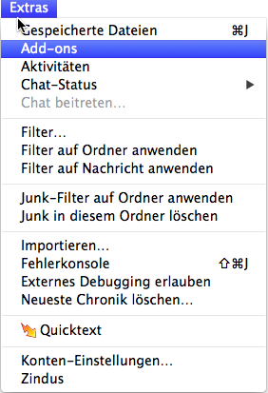Abbildung 7: Thunderbird: Verwaltung der Add-ons öffnen
- Das Thunderbird-Add-On Enigmail. Enigmail enthält ebenfalls eine Schlüsselverwaltung und stellt außerdem die kryptographischen Funktionen bereit, die für den Versand und Empfang signierter und verschlüsselter Mails mit Thunderbird erforderlich sind. Enigmail integriert die OpenPGP-Verschlüsselungsfunktionen in Thunderbird und macht diese so innerhalb des Mail-Programms komfortabel nutzbar. Enigmail kann direkt mit dem Thunderbird-Add-On-Manager ( unter Extras → Add-ons ) gesucht und installiert werden. Zweckmäßigerweise hat man das native, plattform-spezifische Schlüsselverwaltungstool (Gpg4win bzw. GPG Keychain Access) schon vorher installiert, sodass Enigmail dieses beim ersten Start gleich vorfindet. Eine Enigmail-Installationshilfe ist hier zu finden:
  - http://www.thunderbird-mail.de/wiki/Enigmail_OpenPGP#Enigmail_installieren
  - https://www.verbraucher-sicher-online.de/anleitung/bildfolge-enigmail-installieren-in-mozilla-thunderbird
Nach der Installation der erforderlichen Tools kann man mit der Schlüsselerzeugung beginnen.
In Thunderbird findet sich nach der Installation ein neuer Menüpunkt OpenPGP. Außerdem gibt es auch in den Einstellungen jedes Email-Kontos einen Punkt für die kontenspezifische PGP-Konfiguration.
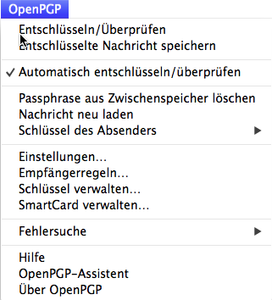Abbildung 8: Thunderbird: Das neuen OpenPGP-Menü nach der Installation von Enigmail
Nun können die meisten Arbeiten der Schlüsselbund-Verwaltung, sowohl in Gpg4win / GPG Keychain Access als auch in Enigmail innerhalb von Thunderbird erledigt werden. Die platform-spezifischen Schlüsselverwaltungstools bieten bei der Schlüsselerzeugung ein paar Optionen mehr.
Ich werde mich im Folgenden in erster Linie auf Enigmail/Thunderbird beziehen und auf die Detailinformationen verzichten, da sehr gute und detailreiche Anleitungen, Tutorials und FAQs im Web zu finden sind. Folgenden URLs sind zu empfehlen:
- Thunderbird und Enigmail OpenPGP:
http://www.thunderbird-mail.de/wiki/Enigmail_OpenPGP
- Gpg4win:
http://gpg4win.de/handbuecher/einsteiger.html
- GPG Keychain Access:
http://support.gpgtools.org/kb
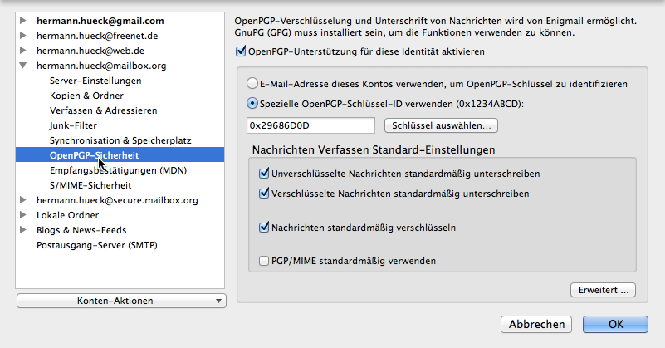Abbildung 9: Thunderbird: Konten-spezifische OpenPGP-Konfiguration

Erzeugung eines neuen Schlüsselpaars

Erzeugung mit Enigmail / Thunderbird
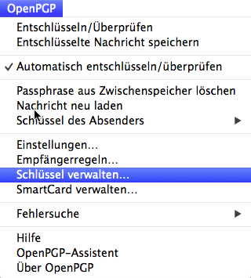Abbildung 10: Thunderbird: Schlüsselbund öffnen
Hier startet man in Thunderbird über den Menüpunkt OpenPGP → Schlüssel verwalten ... die Enigmail-Schlüsselverwaltung, die sich in einem neuen Fenster öffnet. Beim ersten Öffnen ist der Schlüsselbund leer, es werden keine Schlüssel angezeigt. In der Schlüsselverwaltung wählt man den Menüpunkt Erzeugen → Neues Schlüsselpaar … In einem neuen Fenster definiert man
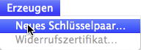Abbildung 11: Neues Schlüsselpaar erzeugen
- Die Benutzer-ID des neuen Schlüssels. Das ist der Benutzername und das Email-Konto, für das der Schlüssel gelten soll.
- Die Passphrase. Diese sollte nicht zu einfach sein, denn sie schützt den Schlüssel vor Missbrauch. Die Passwortregeln (siehe Kap. 4.1 ) gelten auch hier. Der Schlüssel wird nach der Erstellung in der Schlüsselliste angezeigt.
- Einen optionalen Kommentar
- Die Gültigkeitsdauer des Schlüssels
Mit einem Klick auf Schlüssel erzeugen wird ein 2048-Bit-RSA-Schlüssel für das angegebene Email-Konto erzeugt.
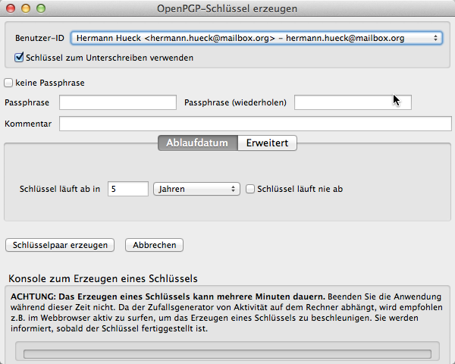Abbildung 12: Enigmail: Dialog zum Erzeugen eines neuen Schlüsselpaars
Anschließend wird man gleich aufgefordert ein Widerrufszertifikat zu erzeugen. Dies lässt sich auch später noch nachholen. (siehe Kap. 3.4.3 )
Der neue Schlüssel wird nun im Schlüsselbund (in der Schlüsselliste angezeigt und lässt sich weiter bearbeiten.
An dieser Stelle wird die Schlüsselgenerierung mit Thunderbird/Enigmail sehr gut und detailliert erläutert: http://www.thunderbird-mail.de/wiki/Enigmail_OpenPGP_-_Schl%C3%BCsselverwaltung#Ein_Schl.C3.BCsselpaar_erzeugen
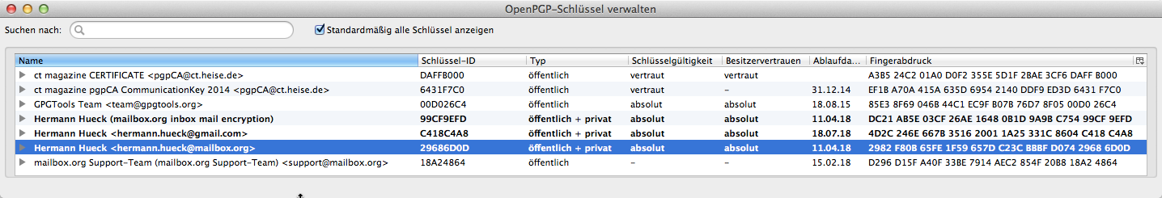Abbildung 13: Enigmail: Der Schlüsselbund mit dem neu erzeugten Schlüssel (markiert)

Limitationen von Enigmail / Thunderbird
Einige wenige Optionen stehen in der Enigmail-Schlüsselverwaltung nicht zur Verfügung. Will man diese Optionen nutzen, dann muss man die Schlüsselverwaltungen Gpg4win (Windows) und GPG Keychain Access (Mac OS X) oder GnuPG (Linux) für die Schlüsselgenerierung nutzen.
- Die Schlüssellänge ist auf 2048 Bit festgelegt. Andere Schlüssellängen (1024, 2048, 3072 und 4096 Bit) sind nicht wählbar. Mit Schlüsseln ist es wie mit Passwörtern – je länger, desto besser, denn lange Schlüssel und lange Passwörter sind schwerer zu knacken. Schlüssel mit einer Länge von 1024 Bit gelten heute noch als sicher. Aber mit den immer leistungsfähiger werden Rechnern kann diese Aussage in zwei Jahren schon nicht mehr richtig sein. Mit einem 2048 Bit langen Schlüssel ist man für ein paar Jahre wohl auf der sicheren Seite. Es spricht aber nichts dagegen, einen Schlüssel mit einer Länge von 4096 Bit zu erzeugen und dazu Gpg4win oder GPG Keychain Access.
- Bei Enigmail ist ein Schlüssel immer einer Mail-Adresse zugeordnet. Das muss nicht zwingend so sein, etwa wenn man einen Schlüssel zur Dateiverschlüsselung und nicht zur Verschlüsselung von Emails verwenden will. Auch in diesem Fall muss man ein anderes Tool nutzen.

Erzeugung mit Gpg4win
Um alle Optionen der Schlüsselerzeugung und -verwaltung unter Windows zu nutzen, ist Gpg4win zu verwenden. Siehe http://gpg4win.de/handbuecher/einsteiger_7.html .

Erzeugung mit GPG Keychain Access
Um alle Optionen der Schlüsselerzeugung und -verwaltung unter Mac OS X zu nutzen, ist Gpg4win zu verwenden. Siehe http://support.gpgtools.org/kb .

Das Widerrufszertifikat
Unbedingt sollte man zu jedem eigenen Schlüssel ein Widerrufszertifikat (KRC, Key Revocation Certificate) erzeugen und an einem sicheren Ort (CD oder USB-Stick, der nur für Schlüssel verwendet wird) speichern. Mit dem Widerrufszertifikat kann ein Schlüsselpaar widerrufen werden, auch wenn man die Passphrase nicht kennt. Erlangt eine fremde Person Zugriff auf das Widerrufszertifikat, so kann diese den eigenen Schlüssel damit widerrufen. Der widerrufene Schlüssel wird damit unbrauchbar.

Weitere Benutzer-IDs (Email-Adressen) hinzufügen
Will man den Schlüssel nicht nur mit einer Email-Adresse nutzen, so dann können weitere Benutzer-IDs hinzugefügt werden. Die Benutzer-ID ist eine Kombination aus Name (normalerweise Vor- und Nachname) und Email-Adresse. Der Name der ersten Email-Adresse darf sich wiederholen; als Email-Adresse gibt man die zweite Email-Adresse an. Ebenso können weitere Benutzer-IDs mit je einer weiteren Email-Adresse hinzugefügt werden.
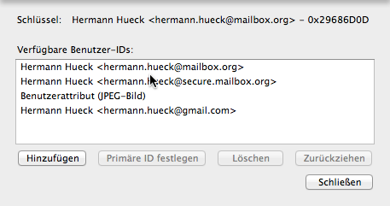Abbildung 14: Enigmail: Liste der Benutzer-IDs eines Schlüssels
Man öffnet die Enigmail-Schlüsselverwaltung. Im Kontext-Menü jedes Schlüssels ist die Option Benutzer-IDs verwalten … zu wählen. In einem neuen Fenster öffnet sich die Liste der Benutzer-IDs. Nach der Erzeugung des Schlüssels enthält die Liste genau einen Eintrag. Nun kann man weitere hinzufügen oder bestehende löschen oder die primäre Benutzer-ID neu festlegen. Im Schlüsselbund wird immer die primäre Benutzer-ID angezeigt.

Die wichtigsten PGP-Schlüsseleigenschaften
Die wichtigsten Schlüsselattribute sind:
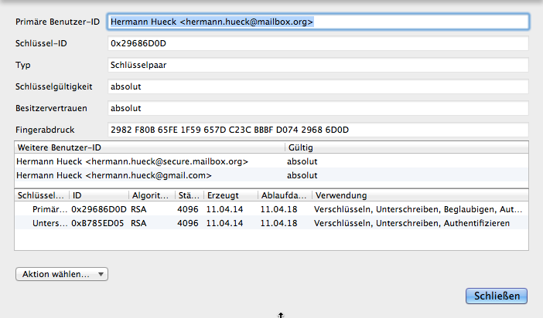Abbildung 15: Enigmail: Schlüsselattribute
- Schlüssel-ID (obligatorisch, unveränderlich): Die Schlüssel-ID (oder key id) besteht aus den letzten 8 Zeichen des Fingerabdrucks. Sie ist (anders als der Name des Attributs annehmen lässt) kein eindeutiger Identifikator für den Schlüssel.
- Fingerabdruck (obligatorisch, unveränderlich): Der Fingerabdruck (oder finger print) ist eine eindeutige Kennzeichnung für den Schlüssel. Der Fingerabdruck besteht aus 40 Zeichen und ist identisch beim privaten und beim öffentlichen Schüssel. So lässt sich auch die Zusammengehörigkeit der beiden Schlüssel eines Schlüsselpaars nachweisen.
- Schlüssel-Typ (obligatorisch, unveränderlich): Der Schlüssel-Typ ist entweder öffentlich oder öffentlich+privat. Ist der Typ öffentlich+privat, dann handelt es sich um eine eigenes Schlüsselpaar. Ist der Typ öffentlich, dann ist es der öffentliche Schlüssel einer anderen Person, den man in die eigene Schlüsselverwaltung importiert hat.
- Erstellungsdatum (obligatorisch, unveränderlich): Das Erstellungsdatum wird bei der Schlüsselerzeugung festgelegt. Es ist das Datum der Schlüsselerzeugung.
- Ablaufdatum (optional, änderbar): Das Ablaufdatum kann bei der Schlüsselerzeugung festgelegt und kann nachträglich geändert werden. Zum Ablaufdatum des Schlüssels wird der Schlüssel automatisch ungültig. Ein Schlüssel ohne Ablaufdatum ist unbegrenzt gültig.
- Primäre Benutzer-ID (obligatorisch, änderbar): Dies ist meist die Benutzer-ID (Name und Email-Adresse), die man bei der Schlüsselerzeugung angegeben hat. Man kann jedoch eine weitere Benutzer-ID erzeugen und diese nachträglich zur primären Benutzer-ID machen.
- Weitere Benutzer-IDs (optional, änderbar): Beliebig viele weitere Benutzer-IDs können festgelegt werden. In der Regel definiert man für jede weitere Email-Adresse, mit der man den Schlüssel verwenden will, eine weitere Benutzer-ID.
- Fotos (optional, änderbar): Optional können ein oder mehrere Fotos hinzugefügt werden.
- Kommentar zu jeder Benutzer-ID des Schlüssels (optional, unveränderlich): Zu jeder Benutzer-ID, die dem Schlüssel hinzugefügt wird, kann optional ein Kommentar angegeben werden. Der Kommentar ist nicht änderbar. Er wird jedoch gelöscht, wenn die Benutzer-ID gelöscht wird.
- Beglaubigungen zu jeder Benutzer-ID des Schlüssels (optional, änderbar): Zu jeder Benutzer-ID kann man eine oder mehrere Beglaubigungen hinzufügen. Eine Beglaubigung ist ein Vertrauensbeweis, den man mit dem eigenen Schlüssel signiert/unterschreibt. Der Schlüssel des Beglaubigers wird in die Beglaubigung eingetragen. Typischerweise beglaubigt man die öffentlichen Schlüssel anderer PGP-Nutzer, die man in die eigene Schlüsselverwaltung aufgenommen hat und denen man vertraut.
- Vertrauensstufe oder Besitzervertrauen (obligatorisch, änderbar): Jeder (eigene oder fremde) Schlüssel in der Schlüsselverwaltung hat eine Vertrauensstufe. Diese drückt aus, wie sehr ich dem betreffenden Schlüssel vertraue. Das Besitzervertrauen ist mit einer von 5 möglichen Vertrauensstufen einstellbar:
  - Undefiniert (Ich weiß es nicht.)
  - Nie (Ich vertraue ihm nicht.)
  - Marginal (Ich vertraue ihm nur gering.)
  - Vollständig (Ich vertraue ihm voll.)
  - Absolut (Ich vertraue ihm absolut.)

Schlüssel exportieren und importieren
In der Schlüsselverwaltung kann man einen Schlüssel in eine Datei exportieren, um ihn z.B. zu auf einen anderen Datenträger zu sichern oder auf einen anderen Rechner zu übertragen. Das macht man typischerweise mit einem eigenen Schlüsselpaar bestehend aus Private und Public Key.
Man kann einen Schlüssel aus einer Datei in die Schlüsselverwaltung importieren. Dies kann der zuvor exportierte eigene Schlüssel sein oder auch ein fremder Public Key, der in Dateiform vorliegt.
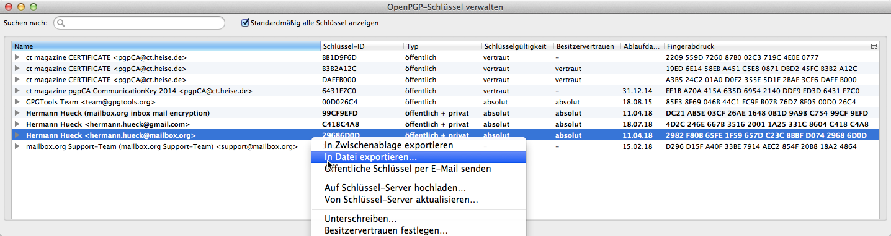Abbildung 16: Enigmail: Den markierten Schlüssel exportieren

Schlüssel sicher aufbewahren
Das eigene Schlüsselpaar (bzw. die eigenen Schlüsselpaare, so man mehrere hat) sollte man nicht verlieren und damit es auch einen Platten-Crash überlebt(en), muss jedes eigene Schlüsselpaar exportiert und dann auf ein externes Medium (USB-Stick oder CD) gesichert werden. Das Widerrufszertifikat kann man dabei gleich mit sichern.
Von diesem Medium kann man den/die Schlüssel wiederherstellen; d.h. wieder in die Schlüsselverwaltung des Rechners oder auch eines zweiten Rechners importieren.
WARNUNG: Was man NIE TUN sollte:
- Den privaten Schlüssel als Anhang einer unverschlüsselten Email verschicken – auch nicht an sich selbst, z.B. um ihn auf einen anderen Rechner zu übertragen. Unterwegs könnte er in die falschen Hände geraten.
- Den privaten Schlüssel unverschlüsselt in die Cloud (z.B. in die Dropbox) stellen. Auch das wäre ein bequemer, aber sehr gefährlicher Weg, um den Schlüssel auf einen anderen Rechner zu übertragen.

Schlüssel beglaubigen
Öffentliche Schlüssel Schlüssel anderer Benutzer, denen man vertraut, kann und sollte man beglaubigen, i.e. unterschreiben oder signieren. Dadurch vergrößert man das WoT, das Web of Trust, also das Netz aus Vertrauens-beziehungen (siehe Kap. 3.3 ).
Abbildung 18: Enigmail: Den markierten Schlüssel unterschreiben/beglaubigen
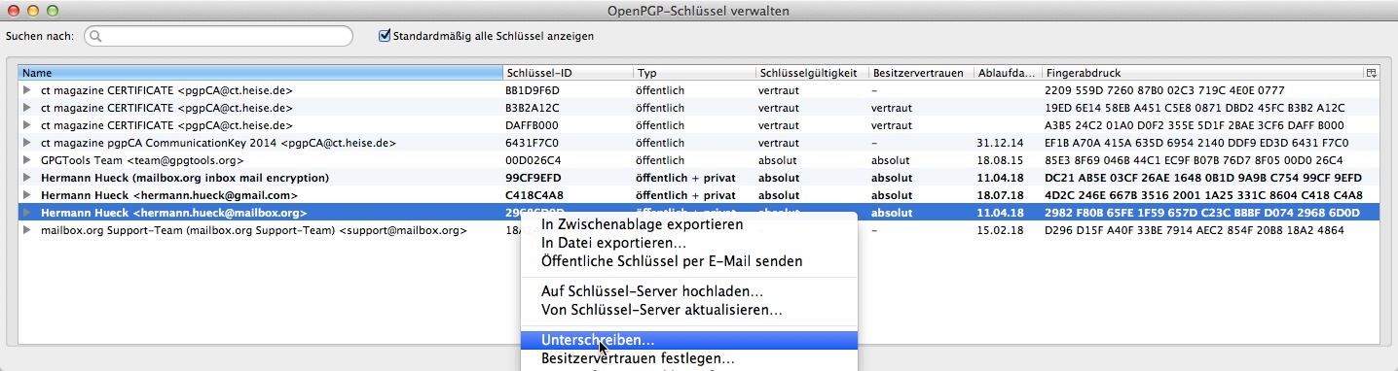Abbildung 17: Enigmail: Den markierten Schlüssel unterschreiben/beglaubigen

In einem Schlüssel können mehrere Benutzer-IDs (bestehend aus dem Namen und der Email-Adresse des Benutzers) eingetragen sein. Die Benutzer-IDs werden vom Besitzer des Schlüssels gepflegt und können von anderen Benutzern beglaubigt werden. Eine Beglaubigung ist die Bestätigung der Verknüpfung eines Schlüssels mit einer Benutzer-ID. Dazu muss der Beglaubiger die Benutzer-ID mit seinem eigenen Schlüssel signieren/unterschreiben. Die Schlüssel-ID des Beglaubigers wird (analog zu Stempel und Unterschrift eines Notars) in die Beglaubigung eingetragen.
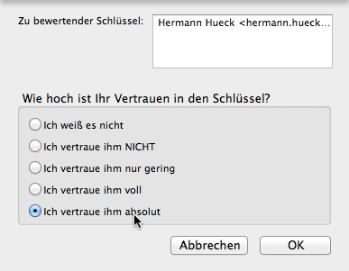Abbildung 19: Enigmail: Definieren des Besitzervertrauens
Damit die Beglaubigung meines Schlüssels durch die Unterschrift mit dem Schlüssel einer anderen Person einen Wert für mich hat, muss ich den öffentlichen Schlüssel des Beglaubigers ebenfalls vom Schlüssel-Server in meine Schlüsselverwaltung importieren (siehe Kap. 3.4.8 ). Nach dem Import muss ich diesen Schlüssel ebenfalls signieren und als Besitzervertrauen „vollständiges Vertrauen“ eintragen.

Verifikation von Schlüssel-Identität und Benutzer-Identität
Der Beglaubiger verbürgt sich mit seiner Unterschrift, d.h. mit seinem eigenen Schlüssel für die beglaubigte Benutzer-ID. Des halb sollte er, bevor er die Benutzer-ID eines Schlüssels beglaubigt, die Identität des Schlüsselinhabers prüfen als auch die Identität des Schlüssels, den er beglaubigt.
- Prüfung der Benutzer-Identität: Um die Identität eines Benutzers zu prüfen, kann man sich wie ein Grenzbeamter den Lichtbild-Ausweis (Pass, Personalausweis, Führerschein, BahnCard oder Versicherungskarte) zeigen lassen. Kennt man den Schlüsselbesitzer persönlich, dann kann allein diese Bekanntschaft schon als Prüfung der Benutzer-Identität gelten. Bei einem Telefonat erkenne ich den guten Freund auch an der Stimme; dies kann als Identitätsnachweis ausreichend sein.
- Prüfung der Schlüssel-Identität mit Hilfe des Schlüssel-Fingerabdrucks: Der Beglaubiger muss den Fingerabdruck des vom Schlüsseleigentümer genannten Fingerabdruck mit dem Fingerabdruck des öffentlichen Schlüssels abgleichen.
Man könnte sich das so vorstellen: Der Schlüsselbesitzer schreibt seine Mail-Adresse und den Fingerabdruck des (privaten) Schlüssels auf ein Papier und übergibt dieses (persönlich oder per Brief oder Fax) an den Beglaubiger. Der Beglaubiger hat den öffentlichen Schlüssel heruntergeladen oder per Mail zugesandt bekommen und in seine Schlüsselverwaltung importiert. Jetzt kann er prüfen, ober der auf dem Papier übergebene Fingerabdruck mit dem des öffentlichen Schlüssels übereinstimmt. Ist der Schlüsselinhaber ein guter Bekannter, dann kann er den 40-stelligen Fingerabdruck dem Beglaubiger auch am Telefon vorlesen.
Wenn man in der Enigmail-Schlüsselverwaltung einen Schlüssel unterschreibt, dann beglaubigt man immer automatisch alle Benutzer-IDs (und damit alle Email-Adressen) dieses Schlüssels. Dies ist in den allermeisten Fällen auch korrekt und erwünscht. Will man nicht alle, sondern nur eine bestimmte Benutzer-ID eines Schlüssels beglaubigen, so muss man das in der plattform-spezifischen Schlüsselverwaltung Gpg4win oder GPG Keychain Access erledigen.
Ein paar praktische Beispiele demonstrieren das Beglaubigungsverfahren.
- In einem Telefonat kann ich einem Freund den Fingerabdruck meines Schlüssels und meine Email-Adresse vorlesen. Dieser erkennt mich an der Stimme (Nachweis der Benutzer-Identität) und prüft den Fingerabdruck des öffentlichen Schlüssels in einer von mir signierten, an ihn gerichteten Mail (Nachweis der Schlüssel-Identität). Er importiert meinen Public Key in seine Schlüsselverwaltung und er beglaubigt, d.h. er signiert ihn. Danach lädt er meinen von ihm beglaubigten öffentlichen Schlüssel auf einen Key-Server hoch (siehe Kap. 3.4.8 ). Ich und andere Benutzer können ihn von dort wieder aktualisieren; so haben wir den beglaubigten Schlüssel dann in unseren Schlüsselverwaltungen. Anschließend müssen beide noch das Besitzervertrauen für den Schlüssel des jeweils anderen auf „vollständiges Vertrauen“ einstellen.
Das geht natürlich genau so gut bei einem persönlichen Treffen. Oder man übermittelt Fingerabdruck und Email-Adresse(n) per Brief oder per Fax.
- Auf einer Krypto-Party oder einer Key-Signing-Party treffen sich Unbekannte mit ihren Ausweisen und mit ihren Laptops, um sich wechselseitig ihre PGP-Schlüssel zu beglaubigen. Mehr dazu unter
https://www.cryptoparty.in/ und unter
http://de.wikipedia.org/wiki/CryptoParty
- Die c't vom Heise-Verlag fördert das Web of Trust mit der c't-Kryptokampagne. Sie demonstriert auch sehr gut, wie das PGP-Beglaubigungsverfahren funktioniert. Dies ist Gegenstand des nachfolgenden Unterkapitels.

c't-Kryptokampagne
Will man seinen öffentlichen Schlüssel von der c't signieren lassen, dann ist Folgendes zu tun:
- Man lädt man seinen öffentlichen Schlüssel auf einen Key-Server hoch (siehe Kap. 3.4.8 ) und schickt ihn an die Heise-Mail-Adresse pgpCA@ct.heise.de.
- Man füllt ein Formular aus (zu finden auf der Website der c't-Kryptokampagne), das den eigenen Namen, die Email-Adresse, die Schlüssel-ID, den Fingerabdruck des Schlüssels, die Personalausweis-Nummer und die eigenhändige Unterschrift enthält.
- Das ausgefüllte Antragsformular legt man persönlich zusammen mit dem Personalausweis beim Heise-Verlag in Hannover oder auf dem Heise-Messestand bei der Cebit in Hannover oder bei der IFA in Berlin vor. Im Verlag oder am Messestand findet die Personenprüfung (Nachweis der Benutzer-Identität) statt: es wird geprüft, ob das Lichtbild das des anwesenden Antragstellers ist und ob die PA-Nummer im Ausweis der im Antragsformular entspricht. Der Antrag verbleibt bei Heise und wird im Verlag weiterbearbeitet.
- Beim Heise-Verlag kann ein Bearbeiter dann die Schlüsselprüfung (Nachweis der Schlüssel-Identität) durchführen, indem er den auf dem Formularbogen angegebenen Fingerabdruck mit dem Fingerabdruck des zuvor zugesandten öffentlichen Schlüssels abgleicht. Der Bearbeiter kann dann den zugesandten Schlüssel signieren und auf einen Key-Server hochladen. Er schickt dem Antragsteller auch eine Mail, die ihm die Erledigung des Antrags mitteilt.
- Den eigenen, frisch signierten/beglaubigten Schlüssel kann man nun von einem Key-Server aktualisieren (siehe Kap. 3.4.8 ).
- Den Schlüssel des c't-Magazins, mit dem der eigene Schlüssel signiert/beglaubigt wurde, muss man von einen Key-Server herunterladen (siehe Kap. 3.4.8 ) und in den eigenen Schlüsselbund importieren. Dessen Fingerabdruck ist in jeder Ausgabe des c't-Magazins im Impressum abgedruckt und kann damit verifiziert werden. Nach der Verifikation muss man diesen noch unterschreiben und die Vertrauensstufe auf „volles Vertrauen“ einstellen. Damit erklärt man der Schlüsselverwaltung, dass man diesem Schlüssel vertraut und so erst hat die Beglaubigung erst wirklich einen Wert.
Genaue Erläuterungen zur c't-Kryptokampagne und Download des Antragsformulars und FAQ gibt es unter http://www.heise.de/security/dienste/Krypto-Kampagne-2111.html

Öffentliche Schlüssel mit Key-Server synchronisieren
Key-Server halten die öffentlichen PGP-Schlüssel vieler Benutzer bereit. Um diese Schlüssel weltweit vorzuhalten, gibt es eine ganze Reihe davon über das globale Internet verteilt. Man muss allerdings nicht jeden Key-Server mit seinem öffentlichen Schlüssel versorgen, sondern man lädt den Schlüssel auf einen Key-Server hoch. Die Key-Server synchronisieren sich automatisch – normalerweise innerhalb von 24 Stunden (und sie verwenden dazu ein eigenes Kommunikationsprotokoll). Sie heißen deshalb auch SKS oder Synchronizing Key Server.
Auf den Key-Servern findet man also die öffentlichen Schlüssel aller Benutzer, die PGP zum Verschlüsseln und Signieren von Mails verwenden. Benötigt man den öffentlichen Schlüssel eines bestimmten Benutzers z.B. um die Mail an ihn zu verschlüsseln, dann kann man mit der Email-Adresse des Benutzers nach dem zugehörigen Schlüssel suchen, ihn herunterladen und in die eigene Schlüsselverwaltung importieren. Erst wenn der Schlüssel in der Schlüsselverwaltung vorliegt, kann der Mail-Client (Thunderbird) den Schlüssel verwenden, um die Mail an den Benutzer zu verschlüsseln oder um die Signatur in der Mail von dem Benutzer zu prüfen.
Hat man den öffentlichen Schlüssel eines anderen Benutzers beglaubigt, dann sollte man diesen wieder auf den Key-Server hochladen. Der aktualisierte Schlüssel mit der zusätzlichen eigenen Beglaubigung ist in der Regel auch für andere Benutzer wertvoller. So können die öffentlichen Schlüssel auf den Key-Servern im Laufe der Zeit immer mehr Beglaubigungen ansammeln und werden mit jeder neuen Beglaubigung vertrauenswürdiger. Beglaubigungen können auch entzogen werden. Alle Schlüssel des eigenen Schlüsselbundes sollten immer wieder mit dem Schlüssel-Server synchronisiert werden, damit sie, was die Beglaubigungen betrifft, immer auf dem aktuellen Stand sind.
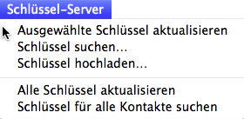
Wie macht man's in der Enigmail-Schlüsselbund-Verwaltung?
- Einzelnen Schlüssel auf Key-Server hochladen: Im Kontextmenü eines Schlüssels oder mit dem Menüpunkt Schlüssel-Server → Schlüssel hochladen ... kann man den gewählten Schlüssel hochladen.
Markiert man mehrere Schlüssel, kann man diese Aktion auch für mehrere Schlüssel in einem Schritt durchführen.
Vorsicht! Niemals einen Test-Schlüssel hochladen! Ein hochgeladener Schlüssel kann nie mehr vom Schlüssel-Server gelöscht werden. Er kann nur mit dem Widerrufszertifikat widerrufen werden. Er bleibt dann aber als widerrufener und damit ungültiger Schlüssel auf dem Key-Server.
- Schlüssel auf Key-Server suchen: Mit dem Menüpunkt Schlüssel-Server → Schlüssel suchen ... kann man ein Suchkriterium eingeben. Man erhält dann eine Ergebnisliste mit allen Schlüsseln, die dem Suchkriterium entsprechen und kann unter den Treffern auswählen und die gewählten Schlüssel in den eigenen Schlüsselbund importieren. Zweckmäßigerweise gibt man die Email-Adresse der Person ein, mit der man verschlüsselten Mail-Verkehr pflegen will.
- Einen Schlüssel von Key-Server aktualisieren: Mit dieser Option aus dem Kontextmenü eines Schlüssels oder mit dem Menüpunkt Schlüssel-Server → Schlüssel aktualisieren ... kann man den betreffenden Schlüssel vom Key-Server aktualisieren. Damit erhält der Schlüssel dann die aktuellen Beglaubigungen. Auch ein geändertes Ablaufdatum oder den Widerruf eines Schlüssels bekommt die eigene Schlüsselbund-Verwaltung und damit auch Thunderbird nur auf diese Weise mit.
Markiert man mehrere Schlüssel, kann man diese Aktion auch für mehrere Schlüssel in einem Schritt durchführen.
- Alle Schlüssel von Key-Server aktualisieren: Mit dem Menüpunkt Schlüssel-Server → Alle Schlüssel aktualisieren kann man alle Schlüssel der Schlüsselverwaltung vom Key-Server aktualisieren.

Signierter und verschlüsselter Mail-Verkehr
Der ganze Aufwand der Schlüsselverwaltung dient letztlich dazu, signierte und verschlüsselte Mails versenden zu können und nach dem Empfang die Signatur der Mail zu prüfen, bzw. die Mail zu entschlüsseln, um sie dann lesen zu können.
Die Voraussetzung hierfür ist, dass ein Schlüssel einem Thunderbird-Email-Account zugeordnet ist. Dann wird genau dieser (private) Schlüssel verwendet, um die aus diesem Account abgehenden Mails zu signieren und die in diesem Account empfangenen, verschlüsselten Mails zu entschlüsseln.

Einen Schlüssel einem Mail-Account zuordnen
Mit der Installation von Enigmail haben die Konten-Einstellungen jedes in Thunderbird eingerichteten Mail-Kontos einen neuen Punkt OpenPGP-Sicherheit erhalten, unter dem die konten-spezifischen PGP-Einstellungen vorgenommen werden können.
Detaillierte Information zu dieser Konfiguration inklusive Screenshot ist hier zu finden:
http://www.thunderbird-mail.de/wiki/Enigmail_OpenPGP_-_Einstellungen#OpenPGP-Sicherheit
Will man dieses Konto mit PGP nutzen, dann muss man mindestens den Hauptschalter umlegen (Haken setzen bei: OpenPGP-Unterstützung für diese Identität (sprich: Email-Adresse) aktivieren) und einen (privaten) Schlüssel des Schlüsselbundes für dieses Email-Konto auswählen.
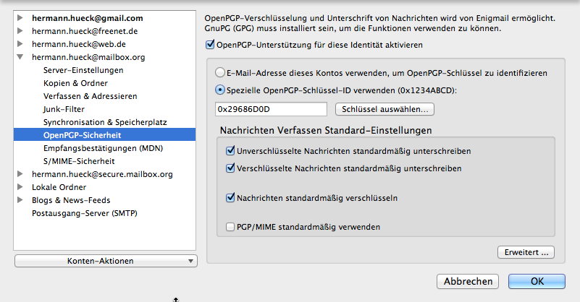Abbildung 20: Enigmail: PGP-Einstellungen für ein Mail-Konto
Alle weiteren Einstellungen sind optional.
Die folgenden vier Einstellungen sind die Standard-Einstellungen für den Mail-Versand und können auch vor dem Versenden einer Mail noch geändert werden:
- Unverschlüsselte Nachrichten standardmäßig unterschreiben. Dies halte ich für sinnvoll.
- Verschlüsselte Nachrichten standardmäßig unterschreiben. Dies halte ich auch für sinnvoll.
- Nachrichten standardmäßig verschlüsseln. Dies ist in der Regel nur sinnvoll, wenn man viele öffentliche Schlüssel von Kommunikationspartnern im eigenen Schlüsselbund hat. Fangt man mit der Verwendung von PGP gerade erst an, dann ist diese Voreinstellung nicht zu empfehlen.
- Immer PGP/MIME verwenden. Dies das modernere Format, verschlüsselte Mails zu versenden. Da es noch viele Tools gibt, die dies nicht unterstützen, ist aktuell davon eher abzuraten. Wenn das Mail-Tool des Partners PGP/MIME nicht unterstützt, kann dieser die verschlüsselte Mail nicht entschlüsseln, obwohl er den richtigen Schlüssel zur Entschlüsselung der Nachricht in seinem Schlüsselbund hat. Auch die Apps auf dem Smartphone oder Tablet unterstützen dieses Format aktuell noch nicht (siehe Kap. 3.9.5 ).
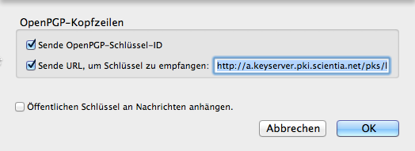Abbildung 21: Enigmail: Weitere PGP-Optionen
Zwei weitere Einstellungen betreffen die (für den Benutzer normalerweise nicht gezeigten) Kopfzeilen der Mail:
- Sende OpenPGP-Schlüssel-ID. Diese Option bestimmt, ob im Mail-Header eine Kopfzeile mit der Schlüssel-ID erstellt wird.
- Sende URL, um Schlüssel zu empfangen. Diese Option bestimmt, ob im Mail-Header eine Kopfzeile mit der Download-URL des öffentlichen Schlüssels erstellt wird.
Eine letzte Einstellung betrifft den Schlüssel-Versand:
- Öffentlichen Schlüssel an Nachrichten anhängen. Durch Setzen dieser Option wird der eigene öffentliche Schlüssel jeder ausgehenden Nachricht dieses Mail-Accounts automatisch als Attachment hinzugefügt. Damit kann man den eigenen öffentlichen Schlüssel an die Kommunikationspartner verteilen. Das ist jedoch nicht unbedingt erforderlich, da der Schlüssel von jedem auch vom Key-Server heruntergeladen werden kann.

Versand und Empfang signierter und verschlüsselter Emails
Das Senden und Empfangen signierter und verschlüsselter Mails ist nach den ganzen Vorarbeiten eine einfache Angelegenheit geworden und funktioniert fast genau so wie sonst auch.
Zum Verfassen einer neuen Mail klickt man wie üblich auf den Button Verfassen oder man wählt eine bereits empfangene Mail und klickt auf Antworten oder auf Weiterleiten. Das Fenster zum Verfassen der Mail öffnet sich.
Das Fenster hat jetzt (nach der Installation von Enigmail) ein neues Schloss-Symbol mit der Beschriftung OpenPGP. Beim Klick auf das Symbol legt man die PGP-Versand-Optionen fest. Man kann bestimmen, ob vor dem Versand …
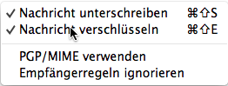Abbildung 22: PGP-Versand-Optionen
- die Nachricht (mit dem privaten Schlüssel der versendenden Email-Adresse) unterschrieben werden soll,
- die Nachricht (mit dem öffentlichen Schlüssel der Email-Adresse des Empfängers) verschlüsselt werden soll
- und ob PGP/MIME als Verschlüsselungsformat verwendet werden soll.
Nachrichten werden wie üblich empfangen. Thunderbird zeigt oben im Nachrichtenfenster die PGP-Informationen der Nachricht an, falls die Nachricht signiert und/oder verschlüsselt ist.
Ist die Nachricht signiert und unverschlüsselt, kann man die Nachricht natürlich lesen. Allerdings kann Thunderbird/Enigmail die Signatur nicht überprüfen, wenn der öffentliche Schlüssel des Absenders nicht im Schlüsselbund enthalten ist. Diese Information wird angezeigt; Thunderbird bietet an, den fehlenden öffentlichen Schlüssel vom Schlüssel-Server herunterzuladen und in den Schlüsselbund zu importieren. Dann prüft Thunderbird die Nachricht erneut und zeigt die PGP-Informationen erneut an. Ggf. kann man (wenn man dem gerade importierten Schlüssel vertraut) den Schlüssel noch signieren und das Besitzervertrauen auf die geeignet Stufe einstellen.
Ist die Nachricht (mit dem eigenen öffentlichen Schlüssel) verschlüsselt, dann wird sie von Thunderbird mit dem eigenen privaten Schlüssel aus dem Schlüsselbund entschlüsselt und der entschlüsselte Text wird angezeigt.
Mehr dazu unter http://www.thunderbird-mail.de/wiki/Enigmail_OpenPGP_-_Einstieg

Mit signierten Mails beginnen ...
Hat man PGP gerade erst eingerichtet, dann hat man in der Regel nur wenige Kommunikations-partner, mit denen man verschlüsselte Nachrichten austauschen kann. Um verschlüsselte Mails zu versenden, benötigt man ja die öffentlichen Schlüssel der Kommunikationspartner.
Beim Signieren der Mails ist man nicht auf den Kommunikationspartner angewiesen. Man benötigt nur den eigenen privaten Schlüssel dazu. Deshalb kann man, wenn man alles eingerichtet hat, damit beginnen alle ausgehenden Mails zu signieren.
Der jeweilige Partner kann die Mails immer lesen. Will er allerdings die Signaturen empfangener Mails überprüfen, dann muss auch er sowohl Gpg4win oder GPG Keychain Access als auch Thunderbird/Enigmail oder einen anderen Mail-Client mit PGP-Unterstützung installieren.
Durch das Versenden signierter Mails informiert man seine Kommunikationspartner, dass das eigene System PGP beherrscht. Man teilt mit, dass man die Voraussetzungen für die PGP-Nachrichten-Verschlüsselung geschaffen hat und bewirbt damit die Verwendung von PGP.
Im Laufe der Zeit sammelt man immer mehr öffentliche Schlüssel von Kommunikationspartnern ein. Man diese Schlüssel signieren/beglaubigen, die Vertrauensstufe auf ein adäquates Level einstellen und so allmählich den Anteil der verschlüsselten Kommunikation erhöhen.

Web-Mail? Vergiss es!
Per Web-Mail – also mit dem Browser auf den Mail-Account zuzugreifen – das ist natürlich eine bequeme Sache. Man kann es an jedem Rechner mit Internetzugang tun und muss dazu nicht zu Hause vor dem eigenen System sitzen.
Doch Web-Mail und signierte und verschlüsselte Kommunikation – das beißt sich.
Theoretisch wäre das denkbar … nämlich dann, wenn man den privaten Schlüssel seinem Mail-Provider anvertraut. Manche Mail-Provider bieten das sogar an. Doch widerspricht das dem elementaren Grundsatz asynchroner Verschlüsselung: Gib den privaten Schlüssel niemals aus der Hand! Der Fremde, der meinen Schlüssel missbrauchen wollte ...
- Er könnte Mails in meinen Namen signieren.
- Er könnte an mich gerichtete, verschlüsselte Mails entschlüsseln.
- Er könnte in meinem Namen andere Schlüssel unterschreiben.
- Er könnte den Schlüssel widerrufen. Dadurch würde er ungültig. Und ich könnte alle verschlüsselt gespeicherten Mails nicht mehr lesen.
Der private Schlüssel beim Provider … der Provider könnte ihn missbrauchen, aber ein Hacker oder die NSA, die beim Provider einbricht, könnte ihn genau so missbrauchen.
Also muss der eigene private Schlüssel möglichst gut geschützt (durch eine starke Passphrase) im eigenen Schlüsselbund auf dem eigenen Rechner eingesperrt bleiben.
Wer über Web-Mail auf den eigenen Mail-Account zugreift, kommt nur unverschlüsselt kommunizieren:
- Er kann verschlüsselte Mails nicht entschlüsseln und lesen.
- Er kann keine Signaturprüfung bei eingegangen Mails vornehmen.
- Er kann keine signierten Mails versenden.
- Und er kann auch keine verschlüsselten Mails versenden.

Die Alternative – Thunderbird portable
Will man unterwegs unbedingt Zugriff auf die verschlüsselten Mails und man hat kein entsprechend eingerichtetes Gerät (Laptop, Tablet oder Smartphone) mit Internet-Zugang dabei, dann gibt es noch einen Ausweg.
Man installiert Thunderbird portable, Enigmail und Gpg4win auf einen USB-Stick und kann diese Installation mit dem eigenen Schlüsselbund überall hin mitnehmen. An jedem fremden Windows-PC lässt sich der Stick anschließen und betreiben.
Ich will diese Alternative (die ich mehr der Vollständigkeit wegen aufgenommen habe) hier nicht vertiefen, sondern verweise zum Download und zur weiteren Information auf die nachstehenden Links.
Thunderbird portable Download: http://www.heise.de/download/thunderbird-portable.html
Infos zu Thunderbird portable: http://www.thunderbird-mail.de/wiki/Portable_Thunderbird

Verschlüsselte Mails auf dem Zweitrechner
Besitzt man einen zweiten Rechner, auf dem man ebenfalls auf die verschlüsselte Kommunikation zugreifen will, so muss man die gesamte beschriebene Einrichtungsprozedur auf diesem System wieder holen.
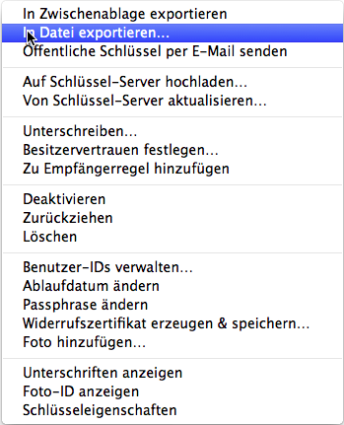Abbildung 23: Enigmail: Schlüssel-Export
Außerdem macht das nur Sinn, wenn man die Mail-Konten auf dem Erstrechner bereits mit IMAP konfiguriert hat. Dabei bleiben die Mails zentral beim Provider gespeichert. Es können beliebig viele eigene Geräte auch Smartphones und Tablets für den IMAP-Zugriff auf den Mail-Account eingerichtet werden. Auch auf dem Zeitrechner darf der Mail-Abruf nicht mit POP, sondern er muss mit IMAP konfiguriert werden.
Auf dem Zweitrechner darf man allerdings keine neuen Schlüssel erzeugen. Sondern man muss den gesamten Schlüsselbund des Erstrechners auf den zweiten übertragen. Entscheidend ist die Übertragung der eigenen privaten Schlüssel, die öffentlichen fremden Schlüssel könnte man sich auch von einem Schlüssel-Server holen. Einfacher ist es sicherlich, gleich alle in einem Aufwasch zu übertragen.
Dabei kann man so vorgehen:
- Die Enigmail-Schlüsselverwaltung öffnen
- Die eigenen Schlüsselpaare (Schlüssel-Typ: privat + öffentlich) markieren. Dann im Kontextmenü den Eintrag In Datei exportieren … auswählen. In dem folgenden Fenster angeben, dass man auch die privaten Schlüssel exportieren will. Schließlich in eine Datei speichern.
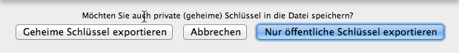Abbildung 24: Enigmail: Auch die geheimen Schlüssel exportieren?
- Die fremden Schlüssel (Schlüssel-Typ: öffentlich) markieren. Dann im Kontextmenü den Eintrag In Datei exportieren … auswählen. Schließlich in eine Datei speichern.
- Beide Dateien auf den anderen Rechner übertragen. Wichtig ist dabei, dass die Übertragung über einen sicheren Übertragungskanal erfolgt.
  - Die Übertragung über das Internet (in einer unverschlüsselten Mail an sich selbst oder über unverschlüsselten Cloud-Speicher (z.B. Dropbox) verbietet sich von selbst. Die Übertragung über verschlüsselten Cloud-Speicher kommt durchaus in Frage. (Dies muss man allerdings zuvor eingerichtet haben. Z.B. mit dem Tool BoxCryptor einen Dropbox-Ordner verschlüsseln und trotzdem mit allen angemeldeten Geräten auf den verschlüsselten Speicher zugreifen. Die verschlüsselten Dateien liegen in der Cloud und werden nur lokal auf den Geräten entschlüsselt.)
  - Die Übertragung durch das eigene Heimnetz (LAN/WLAN) ist weit weniger kritisch, allerdings auch nicht ganz risikolos. (Man kann nie ganz sicher sein, welche ungebetenen Gäste unbemerkt im eigenen Netz herumturnen. Gerade nach den jüngsten Skandalen um unsichere Router ist diese Gefahr nicht unrealistisch.)
  - Weitgehend sicher ist die Übertragung mittels externem Datenträger (USB-Stick, CD, Festplatte) oder über eine direkte Rechner-Kopplung.
  - Ist die Übertragung über das Netzwerk unvermeidlich, so kann man die Schlüssel vorher in eine passwort-geschützte Zip-Datei verpacken und dann übertragen.
- Nach der Übertragung kann man die Schlüssel aus den beiden Dateien in die Schlüsselverwaltung des Zweit-Rechners importieren.
- Erst wenn die Schlüssel im Schlüsselbund vorliegen, kann man auf dem Zweitrechner die Zuordnung der privaten Schlüssel zu den eingerichteten Mail-Konten vornehmen.

Verschlüsselte Mails auf iPhone oder iPad
Da ich selbst kein iPhone- oder iPad-Nutzer bin, kann ich aus Erfahrung zur PGP-Mailverschlüsselung unter iOS sagen.
Ich erlaube mir an dieser Stelle ausnahmsweise, einen Absatz aus dem Artikel „Verschlüsseln und Signieren mit PGP“ aus dem c't-Sonderheft „Sichere E-Mail“ (siehe Kap. 1.5 ) zu zitieren:
Für iOS existiert nur eine halbwegs praktikable PGP-App, die für Privatanwender in Frage kommt. iPGMail ist mangels Schnittstellen in iOS nicht in die bordeigene Mail-App integriert. Möchte man Mails dechiffrieren, heißt es, sie per Cut & Paste in iPGMail zu importieren. Möchte man selbst Mails verschlüsseln, klappt das direkt in iPGMail. Geheime Schlüssel und öffentliche Schlüsselbunde lassen sich via USB und iTunes importieren. Vorsicht: Einmal entschlüsselte Nachrichten speichert die App im Klartext, außerdem bietet sie noch die Möglichkeit, Texte und Schlüssel beispielsweise in die Cloud zu laden. Selbstredend, dass sie dort nichts verloren haben.

Verschlüsselte Mails auf Android-Smartphone oder -Tablet
Um PGP auch auf dem Android-Smartphone oder -Tablet für Mail-Empfang und -Versand zu nutzen, benötigt man auch hier die richtigen Tools/Apps und muss dann die Schlüssel auf das Gerät übertragen.

Die passenden Android-Apps
Für die Schlüsselverwaltung kommen aktuell diese beiden Apps in Frage:
- APG: OpenPGP-Unterstützung für Android:
https://play.google.com/store/apps/details?id=org.thialfihar.android.apg
- OpenKeyChain: Eine Weiterentwicklung von APG, die neuen Features (Schlüsseltausch via NFC und QR-Code) dieser App werden wieder in APG zurückportiert:
https://play.google.com/store/apps/details?id=org.sufficientlysecure.keychain
Bei beiden Apps ist aktuell noch keine stabile Unterstützung des moderneren Verschlüsselungsformates PGP/MIME gegeben. Die Entwickler arbeiten aber daran, sodass die Situation in einem halben Jahr möglicherweise schon anders aussieht.
Im Google Play Store gibt es nicht wenige Mail-Apps. Sucht man darunter aber eine mit Unterstützung für PGP-Verschlüsselung, dann wird die Auswahl recht übersichtlich. Es stehen nur K-9 Mail und dessen Abkömmlinge zur Auswahl:
- K-9 Mail: https://play.google.com/store/apps/details?id=com.fsck.k9
- K-@ Mail: https://play.google.com/store/apps/details?id=com.onegravity.k10.free
- K-@ Mail Pro: https://play.google.com/store/apps/details?id=com.onegravity.k10.pro2
- Kaiten Mail: https://play.google.com/store/apps/details?id=com.kaitenmail.adsupported
- Kaiten Mail (kommerziell): https://play.google.com/store/apps/details?id=com.kaitenmail
Auf meinen Android-Geräten sind APG und K-@ Mail Pro installiert. Ich beziehe mich in der folgenden Beschreibung auf diese beiden Apps. Die Benutzung der anderen Apps dürfte sich davon nur geringfügig unterscheiden.

Installation der Apps
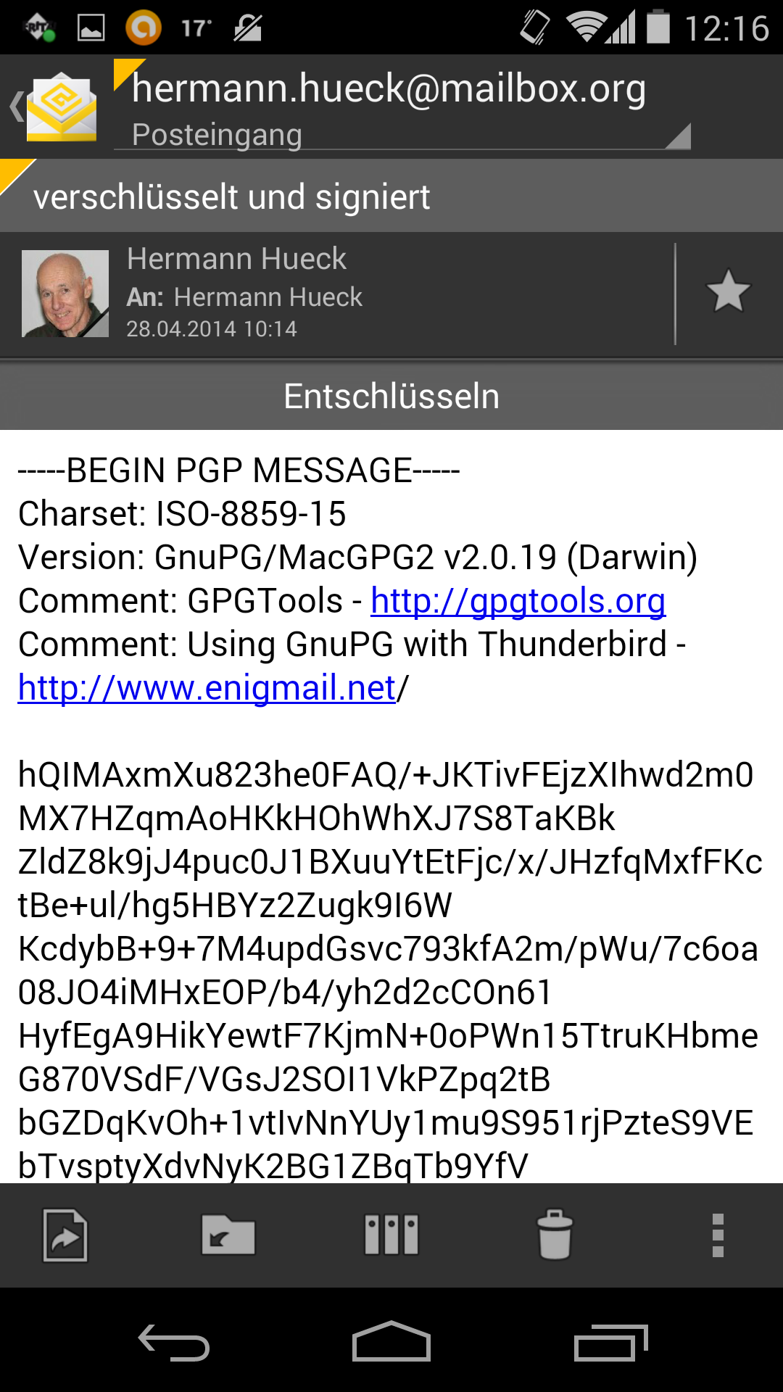Abbildung 25: Nur Zeichensalat: Verschlüsselte Mail auf dem Smartphone nicht lesbar
Die Apps installiert man wie üblich aus dem Google Play Store. Zweckmäßigerweise installiert man die Schlüsselbund-Verwaltungs-App (bei mir APG) vor der Mail-App (bei mir K-@ Mail Pro). Die Mail-app findet dann die Schlüsselbund-Verwaltung bei der Installation auf dem Android-Gerät und trägt diese gleich als zuständige Kryptographie-App in die eigene Konfiguration ein.
Danach richtet man den/die Account/Accounts in der Mail-App ein. Die Sicherheits-Einstellungen sind analog zu den Thunderbird-Einstellungen (siehe Kap. 2.4.1 ) vorzunehmen.
Sendet man sich jetzt eine verschlüsselte Mail, in den neuen Account, so kann diese jetzt noch nicht entschlüsselt werden.

Übertragung der Schlüssel
Bevor sie in die Schlüsselbund-Verwaltung importiert werden, müssen die Schlüssel vom PC auf das Android-Gerät übertragen werden. Dabei ist grundsätzlich so vorzugehen wie bei der Übertragung der Schlüssel auf den Zweitrechner (siehe Kap. 3.7 ). Auch hier nochmal die Warnung die Schlüssel niemals über einen unverschlüsselten Netzwerkkanal zu übertragen!
Für Android-Geräte bietet sich ein zusätzlicher sehr einfacher Übertragungsweg an. Man kann das Gerät direkt an die USB-Schnittstelle des Rechners anschließen und dann vom Rechner auf das Android-Dateisystem zugreifen. Das Smartphone oder Tablet muss dazu als Mediengerät (nicht als Kamera) angeschlossen sein. Die Art des Anschlusses lässt sich in den USB-Einstellungen des Geräts einsehen oder ändern.
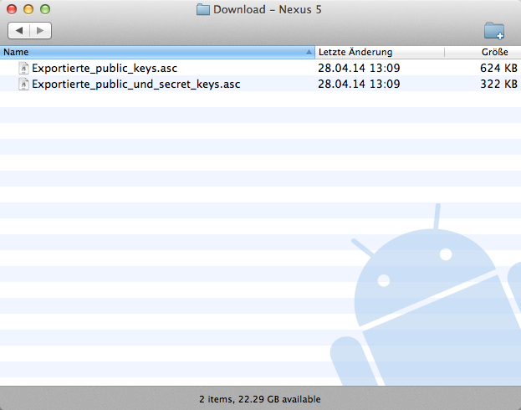Abbildung 26: Android-Filetransfer auf dem Mac, Smartphone über USB angeschlossen: Die Schlüssel werden ins Download-Verzeichnis kopiert.
Unter Windows geht die Übertragung ohne weitere Vorbereitungen. Nach dem Anschluss mit einem USB-Kabel an den Rechner, kann man mit dem Windows-Explorer die exportierten Schlüssel direkt in einen Ordner des Android-Geräts (z.B. den Download-Ordner) übertragen.
Auf dem Mac muss zunächst eine Dateiübertragungssoftware von http://www.android.com/filetransfer/ heruntergeladen und installiert werden. Man schließt das Gerät an, startet die Filetransfer-Anwendung und öffnet darin den Download-Ordner. Man zieht die exportierten Schlüssel-Dateien in das Anwendungsfenster; diese werden dabei in den Download-Ordner kopiert.

Schlüssel-Import
Nun ist der Schlüsselbund (APG) zu öffnen. Die Schlüssel-Dateien können aus dem Download-Ordner in den Schlüsselbund importiert werden.
Nach dem erfolgreichen Import werden die Schlüsseldateien auf dem Gerät nicht mehr benötigt. Sie sind unbedingt zu löschen.
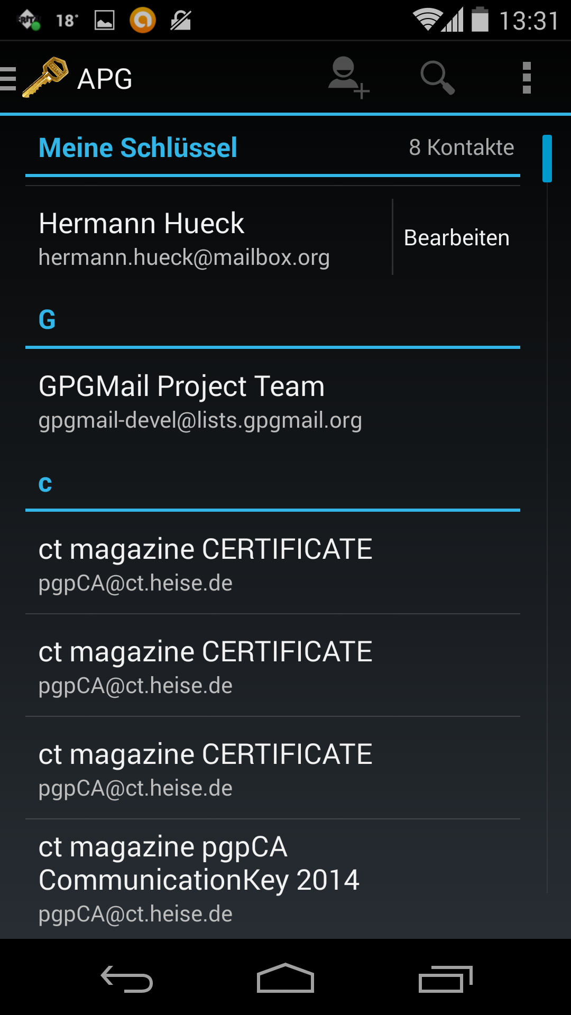Abbildung 27: Android: Die importierten Schlüssel im APG-Schlüsselbund
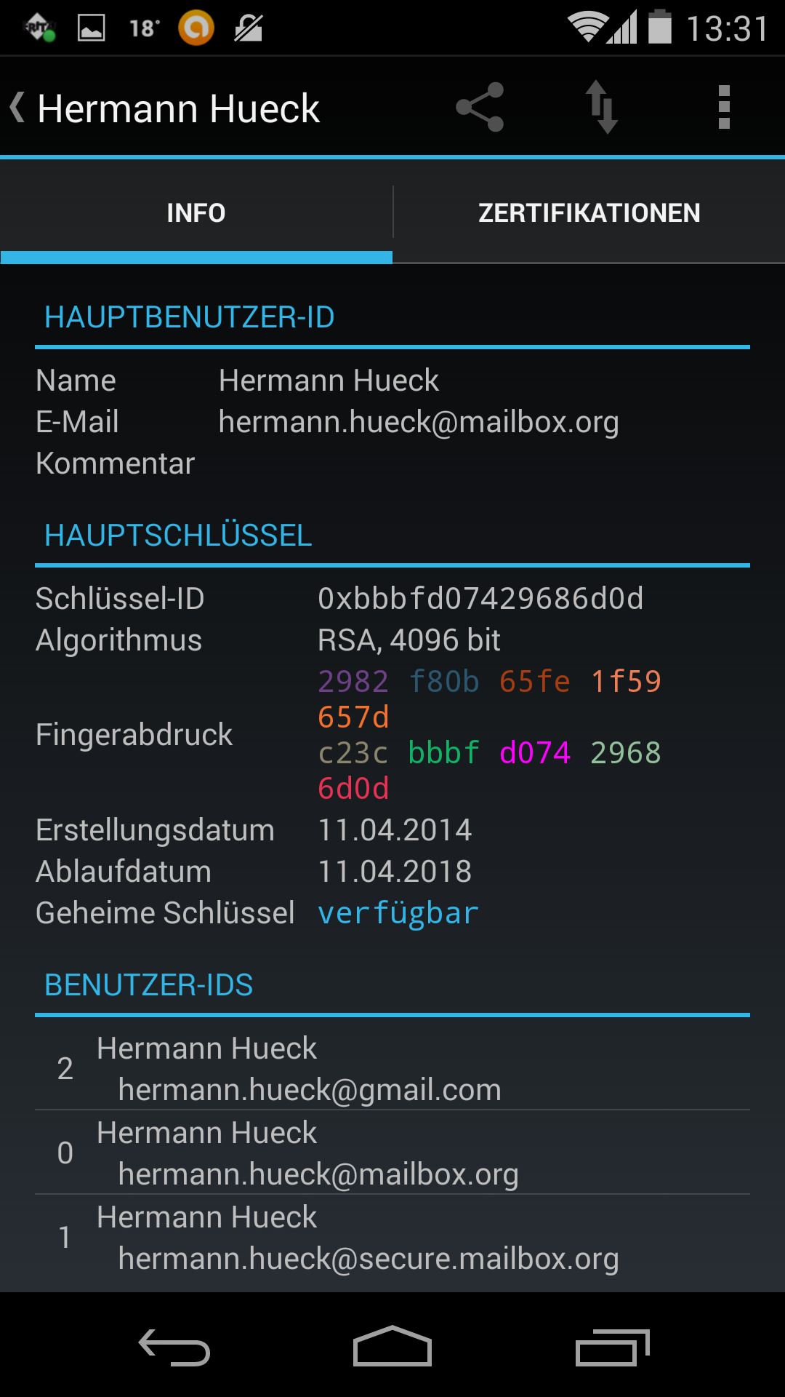Abbildung 28: Android: APG-Schlüsseldetails: Ein Schlüssel mit drei Benutzer-IDs

PGP-Mail-Empfang und -Versand
Die verschlüsselte Mail, die vor dem Schlüssel-Import noch nicht lesbar war, lässt sich nun entschlüsseln und lesen.
In der Mail-App gibt es zu jedem konfigurierten Account eine Kryptographie-Konfiguration mit drei möglichen Parametern. Diese ist pro Mail-Account auf sinnvolle Werte einzustellen.
- OpenPGP Provider: APG.
- Automatisches Signieren abgehender Mails: Einschalten.
- Verschlüsselung abgehender Mails: Automatisch verschlüsseln, wenn ein öffentlicher Schlüssel des Empfängers vorhanden ist.
Das Senden funktioniert wie üblich. Vor dem Versenden der Mail kann man jeweils mit einer Checkbox festlegen, ob die aktuelle Mail signiert und verschlüsselt werden soll.
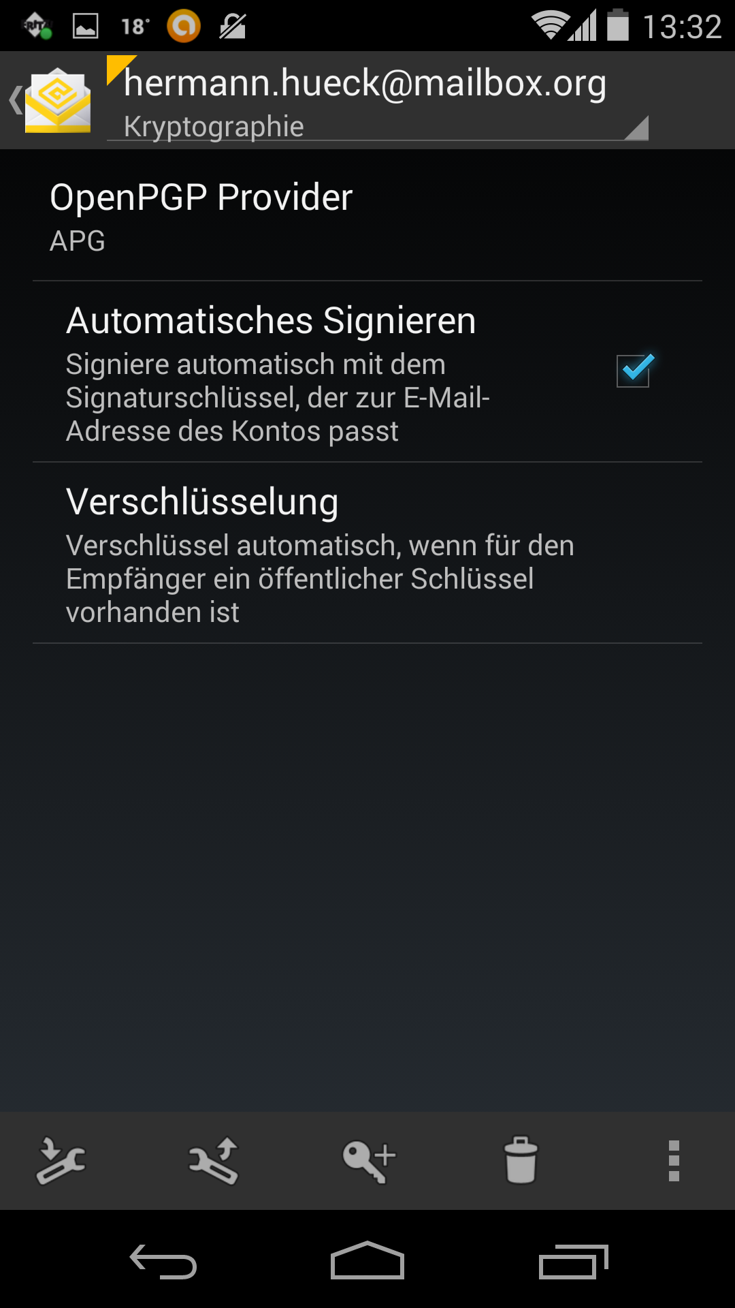Abbildung 29: Android: Kryptographie-Optionen in der Mail-App K-@ Mail
Das Verschlüsselungsformat PGP/MIME wird aktuell von APG und OpenKeyChain noch nicht unterstützt. Man kann seine Verwendung auf dem Android-Gerät bislang noch nicht einstellen. Dieser Umstand hat die Konsequenz, dass man auch auf dem PC mit Thunderbird/Enigmail auf PGP/MIME verzichten muss.
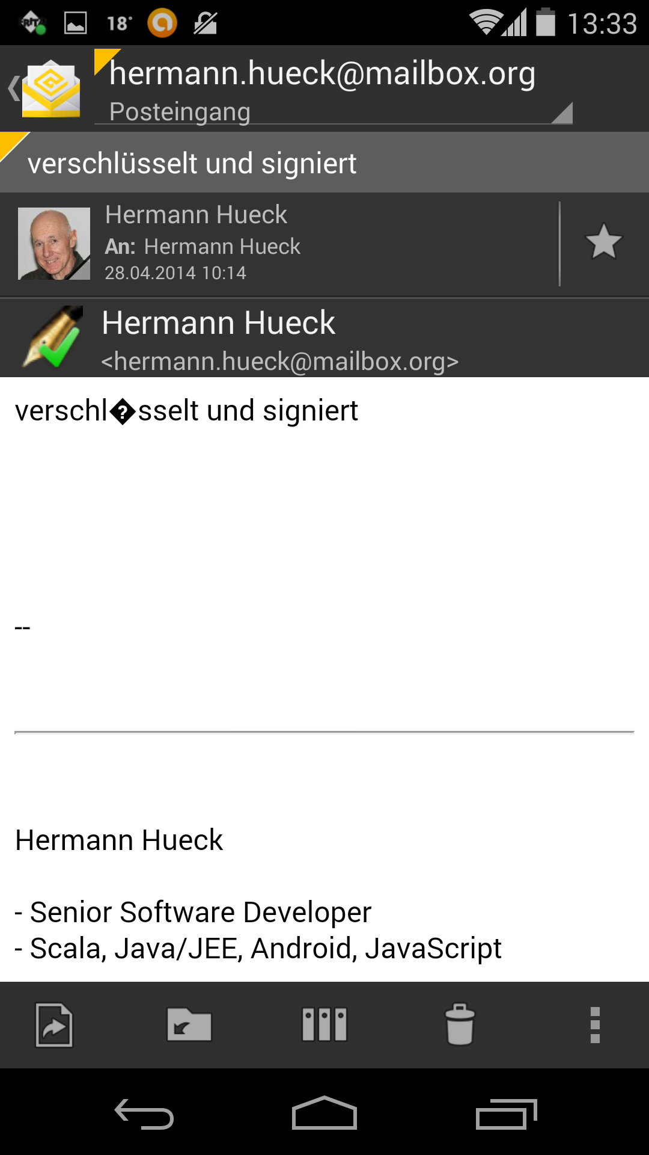Abbildung 30: Android: Die Mail kann jetzt entschlüsselt und gelesen werden.
Sendet man eine mit PGP/MIME verschlüsselte Mail, dann wird auch eine verschlüsselte Kopie der eigenen Mail im Gesendet-Ordner gespeichert. Diese wird mit dem eigenen öffentlichen Schlüssel verschlüsselt und kann grundsätzlich mit dem eigenen privaten Schlüssel auch dechiffriert werden. Mit Thunderbird könnte man diese Mail wieder entschlüsseln und lesen. Auf dem Android-Tablet oder -Smartphone wäre die PGP/MIME formatierte Mail nicht dechiffrierbar und auch nicht lesbar, da die Unterstützung für dieses Format bislang fehlt.

Links zu diesem Kapitel
- Deutsche Wikipedia-Einträge zu S/MIME, PGP und OpenPGP:
http://de.wikipedia.org/wiki/S/MIME
http://de.wikipedia.org/wiki/OpenPGP
http://de.wikipedia.org/wiki/Pretty_Good_Privacy
- Stift-Film über asymmetrische Verschlüsselung und Signierung mit PGP:
https://mailbox.org/stiftfilm-wie-funktioniert-e-mail-verschluesselung-mit-pgp/
- Gpg4win, Download unter http://www.gpg4win.de/ oder unter http://www.heise.de/download/gpg4win-e2d914fd06f82399ae36052e8362b95c-1398246471-2619466.html
- GPG Keychain Access von GPGTools; Download unter
http://www.heise.de/download/gpg-keychain-access-1178953.html
- GPG Suite von GPGTools; Download unter
https://gpgtools.org/ oder bei Heise unter
http://www.heise.de/download/gpg-suite-a8929973af027b9846bd8eeb330da2d4-1398337947-2678714.html .
- Enigmail-Installationshilfe:
http://www.thunderbird-mail.de/wiki/Enigmail_OpenPGP#Enigmail_installieren
https://www.verbraucher-sicher-online.de/anleitung/bildfolge-enigmail-installieren-in-mozilla-thunderbird
- Detaillierte Beschreibung der Verschlüsselung und Schlüsselverwaltung mit Thunderbird/Enigmail:
http://www.thunderbird-mail.de/wiki/Enigmail_OpenPGP
- Detaillierte Beschreibung der Verschlüsselung und Schlüsselverwaltung mit Gpg4win:
http://gpg4win.de/handbuecher/einsteiger.html
- Detaillierte Beschreibung der Verschlüsselung und Schlüsselverwaltung mit GPG Keychain Access: http://support.gpgtools.org/kb
- Schlüsselgenerierung mit Thunderbird/Enigmail:
http://www.thunderbird-mail.de/wiki/Enigmail_OpenPGP_-_Schl%C3%BCsselverwaltung#Ein_Schl.C3.BCsselpaar_erzeugen
- Schlüsselgenerierung unter Windows mit Gpg4win:
http://gpg4win.de/handbuecher/einsteiger_7.html
- Schlüsselgenerierung unter Mac OS X mit GPG Keychain Access:
http://support.gpgtools.org/kb/faq-gpg-keychain-access/generate-a-key
- Krypto-Parties und Key-Signing-Parties:
https://www.cryptoparty.in/
http://de.wikipedia.org/wiki/CryptoParty
- c't-Kryptokampagne:
http://www.heise.de/security/dienste/Krypto-Kampagne-2111.html
- OpenPGP-Sicherheit in Thunderbird/Enigmail konfigurieren:
http://www.thunderbird-mail.de/wiki/Enigmail_OpenPGP_-_Einstellungen#OpenPGP-Sicherheit
- Nachrichten-Empfang und -Versand mit OpenPGP:
http://www.thunderbird-mail.de/wiki/Enigmail_OpenPGP_-_Einstieg
- Thunderbird portable Download:
http://www.heise.de/download/thunderbird-portable.html
- Infos zu Thunderbird portable:
http://www.thunderbird-mail.de/wiki/Portable_Thunderbird
- OpenPGP-Unterstützung für Android:
APG:
https://play.google.com/store/apps/details?id=org.thialfihar.android.apg
OpenKeyChain:
https://play.google.com/store/apps/details?id=org.sufficientlysecure.keychain
- Android Mail-Apps mit Unterstützung für PGP-Verschlüsselung:
K-9 Mail: https://play.google.com/store/apps/details?id=com.fsck.k9
K-@ Mail: https://play.google.com/store/apps/details?id=com.onegravity.k10.free
K-@ Mail Pro: https://play.google.com/store/apps/details?id=com.onegravity.k10.pro2
Kaiten Mail: https://play.google.com/store/apps/details?id=com.kaitenmail.adsupported
Kaiten Mail (kommerziell): https://play.google.com/store/apps/details?id=com.kaitenmail
- Dateiübertragung zwischen Mac OS X und Android:
http://www.android.com/filetransfer/

Anhang
Der Anhang behandelt einige allgemeine Sicherheitsfragen wie Passwort-Sicherheit und Rechner-Sicherheit, die nicht direkt mit der Email-Sicherheit zu tun haben, die aber dennoch die Sicherheit der Mails erhöhen. Selbstverständlich trägt ein sicherer Rechner auch zur Sicherheit der Mails bei.
Ein paar gute Tipps zur Rechnersicherheit findet man unter
https://www.verbraucher-sicher-online.de/computer-und-netze

Sichere Passwörter
Ein paar Grundregeln für sichere Passwörter.
- Ein Passwort sollte mindestens 12 Zeichen lang sein.
- Ein Passwort sollte Buchstaben, Ziffern und Sonderzeichen enthalten. Manche Dienste lassen keine Sonderzeichen zu. Diesen Mangel kann man ausgleichen, indem man die Länge des Passwortes erhöht, z.B. auf 16 Zeichen.
- Ein Passwort sollte nicht leicht zu erraten sein. (keine Geburtstage, Spitznamen oder Ähnliches; also keine Eselsbrücken verwenden)
- Ein Passwort sollte nicht in Wörterbüchern vorkommen.
- Für verschiedene Dienste sind verschiedene Passwörter zu verwenden. Nicht selten verwenden Benutzer heute 50 und mehr Passwörter für verschiedene Dienste. Wird das Passwort eines Dienstes geknackt oder gestohlen, dann sind nicht 50, sondern nur ein Dienst kompromittiert.
- Auch wenn es mühsam ist, Passwörter sollten regelmäßig geändert werden. Eine allgemeine Regel für das richtige Intervall der Passwortänderung gibt es nicht. Als Faustregel würde ich sagen, jedes halbe Jahr – bei sicherheitskritischen Accounts wie Accounts fürs Online-Banking auch öfters. Bei anderen Accounts, die man selten verwendet und deren Kompromittierung weniger schmerzt, kann das Intervall auch größer sein. Die Entscheidung für den richtigen Zeitabstand muss man letztendlich selbst treffen.
Hat man viele Passwörter, dann empfiehlt sich der Einsatz eines Passwort-Managers. Ein Passwort-Manager kann mit einem Schlüsselkasten verglichen werden. Man muss sich dann nur noch das Passwort zum Öffnen des Schlüsselkastens merken.

Sicherheit von Rechner, Tablet und Smartphone
Um ein System sicher zu betreiben, muss man drei wesentliche Aspekte beachten:
- Das Betriebssystem aktuell halten
- Die installierten Programme aktuell halten (Das kann durchaus aufwändig sein.)
- Je nach Betriebssystem einen aktuellen Virenscanner installieren und die Viren-Signaturen aktuelle halten, also mehrmals täglich aktualisieren.
Die nachfolgenden Unterkapitel beschreiben die Sicherheits-Grundsätze für die heute im Privatbereich gängigen Betriebsysteme.

Windows sicher betreiben
- In der Systemsteuerung → Windows-Update sind automatische Windows-Updates einzustellen. Der Rechner prüft dann (wenn er eine Verbindung ins Internet hat) selbsttätig, ob bei Microsoft Updates vorliegen und aktualisiert sich. Werden Windows-Updates installiert, ist häufig ein Neustart des Systems erforderlich.
- Die installierten Programme müssen aktuell gehalten werden. Das ist bei Windows meist ein schwieriges Unterfangen, da jedes Programm sich von der Website seines Herstellers aktualisiert. Es gibt kein zentrales Software-Repository.
  - Besonderes Augenmerk sollte man auf die Aktualität der häufig verwendeten Kommunikationsprogramme werfen. Diese sind besonders sicherheitskritisch. Diese Programme sind auch auf den meisten Privat-PCs installiert: Chrome, Firefox, Thunderbird oder ein alternativer Email-Client. Auch Adobe Flash Player, Adobe Reader und Java sind besonders sicherheitskritisch und deshalb stets aktuell zu halten.
  - Alle installierten Programme regelmäßig auf Aktualität zu prüfen, kann sehr zeitaufwändig werden. Manche sagen, die Programme auf einem Windows-System aktuell zu halten, ist schlimmer als einen Sack Flöhe zu hüten. Ein guter Helfer dabei ist Secunia PSI. Dieses Programm führt Buch über alle installierten Programme und informiert den Benutzer, wenn eines oder mehrere Programme nicht mehr aktuell sind. Wöchentlich einen System-Scan durch Secunia durchführen zu lassen, kann eine sehr sinnvolle Maßnahme sein. ( Siehe http://secunia.com/vulnerability_scanning/personal/ )
- Einen Windows-Rechner ohne Virenscanner zu betreiben oder die Viren-Signaturen nicht mehrmals täglich zu aktualisieren, kann als grob fahrlässig eingestuft werden. Die Viren-Signaturen aktualisiert der installierte Virenscanner per Voreinstellung in der Regel automatisch.

Mac OS X sicher betreiben
- In den Systemeinstellungen → App Store sind automatische Updates einzustellen. Der Rechner prüft dann (wenn er eine Verbindung ins Internet hat) selbsttätig, ob im Mac OS X App Store Updates vorliegen und aktualisiert sich. Auf diesem Wege wird sowohl das Betriebssystem als auch die aus dem App Store installierten Programme aktualisiert.
- Unter Mac OS X müssen nicht alle Programme aus dem OS X App Store installiert werden. Manche Programme stammen aus anderen Quellen. Diese erfahren keine automatische Aktualisierung. Sie müssen jeweils einzeln aktualisiert werden.
  - Wie unter Windows ist ein besonderes Augenmerk auf folgende besonders sicherheitskritische Programme zu werfen: Chrome, Firefox, Thunderbird oder der alternative Email-Client, Adobe Flash Player, Adobe Reader und Java. Sie alle sind sehr beliebt, werden jedoch nicht aus dem OS X App Store installiert.
  - Ein taugliches Software-Überwachungsprogramm wie Secunia PSI unter Windows gibt es für OS X meines Wissens nicht. Hier bleibt einem die manuelle Aktualitätsprüfung nicht erspart. Der Aufwand kann sich auf manchen Systemen erheblich reduzieren, wenn man alle Programme, die man nicht wirklich braucht, deinstalliert. So muss man diese auch nicht mehr aktuell halten.
- Früher konnte man einen Mac auch ohne Virenscanner weitgehend sicher betreiben. Angriffe galten immer nur Windows und fast niemals dem Mac. Durch die zunehmende Verbreitung (aktuell ca. 10 % der verkauften Privat-Rechner) werden auch die Rechner von Apple zu einem immer beliebteren Angriffsziel. So ist es heute wie unter Windows durchaus auch auf dem Mac empfehlenswert, einen Virenscanner zu installieren und die Viren-Signaturen mehrmals täglich zu aktualisieren.

Linux sicher betreiben
- Für jede Linux-Distribution gibt ein zentrales Software-Repository im Netz, aus dem das Betriebssystem und die installierten Programme aktualisiert werden können. Mit einem lokal installierten Programm (unter Ubuntu Linux die Softwareaktualisierung) kann man das System aktuell halten kann. Mit wenigen Mausklicks aktualisiert man Betriebssystem und Programme. Wird dabei der Linux-Kernel aktualisiert, dann ist ein Neustart des Rechners erforderlich.
- Linux hat einen sehr geringen Marktanteil und ist durch die relativ geringe Verbreitung im Privatbereich für Virenhersteller kein lohnendes Angriffsziel. Da keine oder kaum Linux-Viren erstellt werden, ist auch die Herstellung Linux-Virenscannern nicht lukrativ. Die Hersteller von Virenscannern bieten diese für Windows und meist für Mac OS X an. Es gibt jedoch keine Virenscanner für Linux. Der Linux-Anwender muss auf den Virenscanner verzichten und hat trotzdem ein System, das durch Viren so gut wie gar nicht gefährdet ist.

iOS sicher betreiben
iPhones und iPads beziehen (solange sie nicht durch einen Jailbreak entsperrt wurden) ihre Apps ausschließlich aus dem Apple App Store. Dieser wird von Apple stark kontrolliert und reguliert, was mancher als Nachteil empfinden mag. Ein Vorteil ist sicherlich, dass es sehr unwahrscheinlich ist, dass Schadprogramme in den App Store eingeschleust und sich lange dort halten können. Deshalb ist die Gefährdung von iOS-Geräten auch relativ gering. Die Installation eines Virenscanners ist weder sinnvoll noch möglich. Mit regelmäßigen Aktualisierungen des iOS-Betriebssystems und der installierten Apps ist man weitgehend auf der sicheren Seite.

Android sicher betreiben
Bei Android ist die Bedrohungslage deutlich höher als bei iOS.
- Die Betriebsystem-Aktualisierungen kommen nicht wie bei iOS von einer zentralen Stelle für alle Android-Geräte, sondern von den Herstellern der jeweiligen Geräte. Diese sind allerdings häufig sehr nachlässig mit der Versorgung der älteren Geräte mit Updates. So werden Sicherheitslücken häufig sehr spät oder gar nicht geschlossen. Als Nutzer hat man allerdings keine Möglichkeit, dieses Risiko zu verhindern.
Allerdings gibt es eine Alternative. Man kann das alternative Android-System CyanogenMod ( http://www.cyanogenmod.org/ ) auf sein altes Gerät aufspielen. CyanogenMod gibt es für viele Geräte unterschiedlichster Hersteller. Die Chancen, ein altes Android-Gerät (z.B. das Samsung Galaxy S), das von seinem Hersteller meist längst aufgegeben wurde, wieder mit einer aktuellen Android-Version zu versorgen, ist recht hoch.
- Der Google Play Store stellt Aktualisierungen nur für die Apps ein, nicht für das Android-Betriebssystem. Die Regulierung ist zwar nicht so streng wie bei Apple. Selbst wenn es einer Malware-App gelingt, durch Googles Kontrollen durchzuschlüpfen, die Wahrscheinlichkeit der Entdeckung der Schadfunktionen ist doch recht hoch, sodass sie von Google dann schnell aus dem Play Store entfernt wird. Das Risiko, sich in den alternativen Android App Stores eine Malware-App zu holen, ist erheblich größer. Beschränkt man sich mit seinen Apps auf den Google Play Store und aktualisiert diese regelmäßig, so ist das Risiko immer noch überschaubar.
- Man kann das Restrisiko durchaus noch verkleinern, indem man sich eine Virenscanner-App auf das Android-Gerät installiert. Viele Hersteller von Virenscannern für Windows bieten mittlerweile auch eine Virenscanner-App für Android im Play Store an. Die Virenscanner-Apps sind allerdings noch nicht so ausgereift und leistungsfähig wie ihre großen Schwestern unter Windows. Ich würde sagen, eine Virenscanner-App auf dem Smartphone oder Tablet macht durchaus Sinn; zuviel sollte man sich aber nicht davon versprechen.

Links zu diesem Kapitel
- Tipps zur Rechnersicherheit:
https://www.verbraucher-sicher-online.de/computer-und-netze
- Secunia PSI:
http://secunia.com/vulnerability_scanning/personal/
- CyanogenMod: Alternative Android-Firmware, verfügbar für sehr viele Geräte:
http://www.cyanogenmod.org/

Glossar
Begriff oder Abkürzung | Erläuterung
Asymmetrische Verschlüsselung | Für das Verschlüsseln und das Entschlüsseln gibt es zwei unterschiedliche, aber zusammengehörende Schlüssel – den Public Key (siehe dort) und den Private Key (siehe dort). Was mit dem einen verschlüsselt wurde, kann nur mit dem anderen entschlüsselt werden.
CA | Certificate Authority: eine zugelassene Zertifizierungsstelle, die digitale Schlüssel für die verschlüsselte Kommunikation im Internet zertifiziert (beglaubigt).
Daten einer Nachricht | Der eigentliche Inhalt einer Nachricht. Bei einem Brief ist es das, was sich im Umschlag befindet, bei einer Mail ist es der Nachrichtentext.
DSA | Digital Signature Algorithm: ein Standard der US-Regierung für digitale Signaturen.
Ende-zu-Ende-Verschlüsselung | Bei einer Ende-zu-Ende-Verschlüsselung wird eine Nachricht vom Absender verschlüsselt und erst beim Empfänger wieder entschlüsselt. Auf den verschiedenen Stationen und Teilstrecken der Nachrichtenübermittlung kann die Nachricht nicht entschlüsselt werden.
GPG, GnuPG | GNU Privacy Guard ist die PGP-Implementierung von GNU. (GNU (GNU is Not Unix.) ist eine Organisation, die die Lizenzkosten-freie Verbreitung von Software propagiert.)
IMAP | Internet Mail Access Protocol: ein Protokoll zum Zugriff und auch die Verwaltung der empfangenen und beim Provider gespeichert Mails. Anders als bei POP (siehe dort) bleiben die Mails beim Provider gespeichert. Dadurch ist der Zugriff mit vielen Geräten auf denselben Mail-Bestand möglich.
KRC | Key Revocation Certificate: Mit dem Widerrufszertifikat kann ein Schlüssel (auch ohne die Passphrase) widerrufen, d.h. für ungültig erklärt werden. Wie der private Schlüssel sollte auch das Widerrufszertifikat nicht in die Hände fremder Personen fallen.
Metadaten einer Nachricht | Die Nachrichtenattribute außer dem Inhalt. Bei einem Brief ist es das, was sich auf dem Umschlag befindet (Absender, Empfänger, Briefmarke, Poststempel), bei einer Mail sind es Absender-Adresse, Empfänger- und CC-Adressen, Betreff, Nachrichtenformat, Versandzeitpunkt, Verschlüsselungsinformation, etc.
MIME | Multi Purpose Internet Mail Extensions: Mail-Übertragungsformat, bei dem Inhalt und Anhänge als getrennte Blöcke in der Mail enthalten sind. Das besondere Merkmal dabei ist, dass jeder Block, je nach Art des Blockinhalts (Klartext, HTML-Text, Image, Video, Audio oder auch ein PDF-Dokument) einen anderen Inhaltstyp (oder content type) hat. Der Inhaltstyp jedes Blocks wird wird durch einen sog. mime type oder Medientyp in den Metadaten der Mail beschrieben. Beispiele für Medientypen sind: text/plain für Klartext, text/html für HTML-Text, image/jpeg für Bilder im JPEG-Format, image/gif für Bilder im GIF-Format, audio/basic, video/mpeg oder application/pdf für PDF-Dokumente. Dadurch, dass die Art eines Anhangs in der Mail gespeichert ist, weiß das Mail-Programm des Empfängers mit welchem Zusatz-Programm es den Inhalt eines Anhangs darstellen kann. Zum Beispiel kann Thunderbird zur Darstellung eines PDF-Anhangs den Adobe-Reader starten und zur Darstellung eines Videos den installierten Media-Player. Klartext und HTML-Text kann Thunderbird selbst darstellen und benötigt dazu kein Zusatz-Programm.  Ebenso gibt es auch mime types für signierte und verschlüsselte Mail-Blöcke (Anhänge): multipart/signed für einen signierten Block, multipart/pcs7-mime für einen mit S/MIME verschlüsselten Block und multipart/encrypted für einen mit PGP verschlüsselten Block. Thunderbird weiß, dann dass diese Blöcke nach dem Empfang einer Signatur-Prüfung zu unterziehen sind, bzw. dass sie entschlüsselt werden müssen. Ist Enigmail installiert, so kann Thunderbird das selbst erledigen und benötigt kein externes Zusatz-Programm.
PGP | Pretty Good Privacy: Ein Verfahren zur Übertragung Ende-zu-Ende verschlüsselter Mails mit asymmetrischer Verschlüsselung. Dabei wird das MIME-Format nicht verwendet. Mail-Inhalt und Mail-Anhänge werden in inline (d.h. als ein zusammenhängender Block) verschlüsselt. Bei PGP werden die öffentlichen Schlüssel von den Benutzern wechselseitig beglaubigt. Dadurch entsteht ein sogenanntes WoT oder Web of Trust (siehe dort).
PGP/MIME | Ein Verfahren zur Übertragung Ende-zu-Ende verschlüsselter Mails mit asymmetrischer Verschlüsselung. Dabei wird das MIME-Format (siehe dort) eingehalten. Dabei wird der Mail-Inhalt und jeder Anhang der Mail separat verschlüsselt. PGP/MIME ist das modernere Verfahren, das jedoch von machen Tools noch nicht unterstützt wird. Die Verschlüsselung funktioniert genauso wie beim klassischen Inline-PGP (siehe dort), nur das Nachrichtenformat ist anders.
POP | Post Office Protocol: Protokoll zum Abruf von Mails. Anders als bei IMAP (siehe dort) werden die Mails auf den Rechner des Benutzers heruntergeladen und dann normalerweise vom Server des Providers gelöscht. POP lässt sich nur mit einem Gerät sinnvoll verwenden und wird deshalb heute nur noch selten eingesetzt.
Private Key | Der private Schlüssel eines Schlüsselpaars verbleibt immer beim Eigentümer des Schlüssels und ist geheim. Der Schlüsseleigentümer muss darauf achten, den Schlüssel niemals herauszugeben oder zu verlieren. Der private Schlüssel wird vom Schlüsseleigentümer benutzt, um die an ihn gerichteten Nachrichten zu entschlüsseln und um Nachrichten, die er versendet, zu signieren. (Siehe auch asymmetrische Verschlüsselung)
Protokoll | Ein Protokoll ist ein Satz von Regeln, welche das Format, den Inhalt, die Bedeutung und die Reihenfolge von Nachrichten zwischen verschiedenen Instanzen (z.B. zwischen Client und Server) festlegen. Nur dadurch dass beide dieselben Regeln „verstehen“, können sie sinnvoll miteinander kommunizieren. Beispiele:  - Das HTTP (Hypertext Transfer Protocol) regelt das Format der Nachrichten zwischen dem HTTP-Client (Browser) und dem HTTP-Server (Web-Server).  - Das FTP (File Transfer Protocol) regelt die Nachrichten zur Übertragung von Dateien zwischen dem FTP-Client und dem FTP-Server.  - Das SMTP (Simple Mail Transfer Protocol) regelt die Nachrichten zur Übertragung von Mails zwischen dem SMTP-Client (Thunderbird) und dem SMTP-Server des Providers.  Es gibt sehr viele weitere Protokolle, die jeweils unterschiedlichen Zwecken dienen.
Public Key | Der öffentliche Schlüssel eines Schlüsselpaars wird möglichst vielen anderen Benutzern zugänglich gemacht (typischerweise auf sog. Key-Servern wo sie von jedem heruntergeladen werden können. Der öffentliche Schlüssel wird von anderen Benutzern als dem Schlüsseleigentümer benutzt, um die Nachrichten an den Schlüsseleigentümer zu verschlüsseln und um die Signatur von Nachrichten, die vom Schlüsseleigentümer stammen, zu verifizieren. (Siehe auch asymmetrische Verschlüsselung)
RSA | Asymmetrisches kryptographisches Verfahren benannt nach seinen Erfindern Rivest, Shamir und Adleman
S/MIME | Secure MIME: ein Verfahren zur Übertragung Ende-zu-Ende verschlüsselter Mails mit asymmetrischer Verschlüsselung. Dabei wird das MIME-Format (siehe dort) eingehalten. Bei S/MIME werden die öffentlichen Schlüssel von bestimmten Zertifizierungsstellen, den CAs (siehe dort) beglaubigt.
SKS | Synchronizing Key Server: ein Key-Server, der sich automatisch mit anderen Key-Servern synchronisiert. Dadurch haben die Key-Server weltweit einen nahezu gleichen Datenbestand.
SMTP | Simple Mail Transfer Protocol: ein Protokoll zur Versenden von Mails.
SSL | Secure Socket Layer: alte Bezeichnung für TLS
Symmetrische Verschlüsselung | Eine Nachricht wird immer mit dem Schlüssel entschlüsselt, mit dem sie auch verschlüsselt wurde. Dieses Verfahren ist bei Nachrichtenübertragungen unzweckmäßig, da der Absender zum Verschlüsseln und der Empfänger zum Entschlüsseln denselben Schlüssel benötigen.
TLS | Transport Layer Security: ein Verfahren, um einen sicheren Übertragungskanal zwischen zwei Instanzen zum Transport von Daten aufzubauen. Das Verfahren für verschiedene Protokolle eingesetzt, z.B. für HTTPS (verschlüsselte Übertragung zwischen Browser und Web-Server). Das Verfahren kommt auch zum Einsatz, beim Abruf von Mails (mit POP oder IMAP), beim Versand von Mails (mit SMTP) oder bei der Übertragung von Mails zwischen den Providern. Mit TLS kann bei der Mail-Übertragung keine Ende-zu-Ende-Verschlüsselung (siehe dort) sichergestellt; es sind nur die Teilstrecken der Übertragung zwischen zwei Instanzen verschlüsselt.
Vertrauen | Vertrauen sich die Personen A und B (ohne die Vermittlung einer weiteren Person), so spricht man von direktem Vertrauen. Wenn Person A der Person B vertraut und B vertraut C, dann kann auch A der Person C vertrauen, obwohl er C gar nicht kennt. In diesem Fall spricht man von transitivem Vertrauen. (Siehe auch WoT, Web of Trust)
WoT | Web of Trust: ein Vertrauensgeflecht, das sich aus direkten Vertrauensbeziehungen (siehe dort) und transitiven Vertrauensbeziehungen (siehe dort) zusammensetzt.

